Департамент образования,
культуры и спорта
Чукотского автономного округа

Развитие отрасли «Образование»
Чукотского автономного округа
за 2013 – 2017 годы

Анадырь
2018

Оглавление
1. | Статистические данные……………………………………………………….……… | 3
2. | Законотворческая деятельность, создание нормативной правовой базы окружной системы образования | 4
3. | Работа с детьми-инвалидами…………………………………………………………. | 7
4. | Профилактика безнадзорности и правонарушений несовершеннолетних | 10
5. | Работа с одаренными детьми……………………………………………..………….. | 12
6. | Сведения о сохранении родных языков народов Севера……….………..………… | 13
7. | Обеспечение учреждений образования учебниками и учебной литературой | 15
8. | Информатизация образования.………………………………………………………. | 16
9. | Питание учащихся общеобразовательных школ и учреждений профессионального образования……………………………………………............ | 18
10. | Организация круглогодичного отдыха, занятости и оздоровления детей и подростков……………………………………………………………………………. | 20
11. | Среднее профессиональное образование…………………………………………… | 21
12. | Высшее профессиональное образование | 24
13. | Обеспеченность педагогическими кадрами образовательных учреждений | 26
14. | Повышение квалификации педагогических работников…………………………… | 29
15. | Аттестация педагогических работников | 29
16. | Лицензирование образовательной деятельности и государственная аккредитация образовательной деятельности образовательных организаций Чукотского автономного округа | 31
17. | Долгосрочные региональные целевые программы …………………………. | 33
18. | Капитальное строительство, ремонт, реконструкция учреждений образования | 35
19. | Укрепление материально-технической базы учреждений образования…………. | 36
20. | Совершенствование системы управления образовательной отраслью, переход на нормативное подушевое финансирование и отраслевую систему оплаты труда работников образования …………………………………………………………….. | 37
21. | Инновационная деятельность и реализация на территории Чукотского автономного округа содержания основных федеральных документов по модернизации образовательной отрасли Российской Федерации ……………… | 43
22. | Управленческая и контрольно-надзорная деятельность | 53
23. | Реализация приоритетного национального проекта «Образование» | 57
Словарь сокращений
ЕГЭ | – | единый государственный экзамен
ОГЭ | – | основной государственный экзамен
ГВЭ | – | государственный выпускной экзамен
ИГА | – | итоговая государственная аттестация
КПДН | – | комиссия по делам несовершеннолетних
НПО | – | начальное профессиональное образование
ОУ | – | образовательные учреждения
ООШ | – | основная общеобразовательная школа (9-летняя)
РЦП | – | региональная целевая программа
СОШ | – | средняя общеобразовательная школа (11-летняя)
СПО | – | среднее профессиональное образование
ПУ | – | профессиональные училища (то же, что УНПО)
ПНПО | - | Приоритетный национальный проект «Образование»
УСПО | – | учреждения среднего профессионального образования
ФЦП | – | федеральная целевая программа
ЦРС | – | центральные районы России, территория вне пределов Чукотки
ЧИРОиПК | – | Чукотский институт развития образования и повышения квалификации
ЧМК | – | Чукотский многопрофильный колледж
1. Статистические данные
количество образовательных учреждений / контингент учащихся (воспитанников) | 2013 | 2014 | 2015 | 2016 | 2017
Детских садов | 14 | 14 | 14 | 14 | 14
Детских садов | 3799 | 3772 | 3725 | 3789 | 3775
Дневных общеобразовательных учреждений всего: | 42 | 42 | 41 | 41 | 41
Дневных общеобразовательных учреждений всего: | 7187 | 7191 | 7258 | 7272 | 7348
– начальных школ | 9 | 9 | ***8 | 8 | 8
– начальных школ | 176 | 189 | 157 | 145 | 150
– основных школ | 14 | 14 | 14 | 14 | 14
– основных школ | 955 | 930 | 949 | 964 | 916
– средних школ | 17 | 17 | 17 | 17 | 17
– средних школ | 5799 | 5826 | 5896 | 5906 | 6016
– лицеев | 1 | 1 | 1 | 1 | 1
– лицеев | 204 | 209 | 220 | 220 | 226
– специальных (коррекционных) школ | 1 | 1 | 1 | 1 | 1
– специальных (коррекционных) школ | 53 | 37 | 36 | 37 | 40
– в том числе интернатов | 14 | 14 | 14 | 15 | 15
– в том числе интернатов | 517 | 605 | 567 | 550 | 548
– в том числе центров образования | 18 | 18 | 18 | 18 | 18
– в том числе центров образования | 2542 | 2512 | 2545 | 2497 | 2496
Вечерних (сменных) школ | 0 | 0 | 0 | 0 | 0
Вечерних (сменных) школ | 261 | 236 | 191 | 181 | 162
Учреждений среднего профессионального образования | 4 | 4 | 4 | 4 | 4
Учреждений среднего профессионального образования | 938 | 1034 | 1166 | 1266 | 1279
Учреждений дополнительного профессионального образования (институт повышения квалификации) | 1 | 1 | 1 | 1 | 1
 | - | - | - | - | -
Учреждений дополнительного образования детей всего: | 15 | 13 | 13 | 14 | 14
Учреждений дополнительного образования детей всего: | 5513 | 5180 | 5344 | 5856 | 6037
– детско-юношеских спортивных школ | 3 | 3 | 3 | 4 | 4
– детско-юношеских спортивных школ | 1140 | 1036 | 1113 | 1647 | 1697
– дворцов детского творчества | 1 | 1 | 1 | 1 | 1
– дворцов детского творчества | 840 | 840 | 840 | 840 | 1002
– детские школы искусств | 7 | 6 | 6 | 6 | 6
– детские школы искусств | 1668 | 1542 | 1532 | 1520 | 1538
– домов детского творчества | 1 | 1 | 0 | 0 | 0
– домов детского творчества | 392 | 328 | **** | 0 | 0
– центров дополнительного образования детей | 3 | 2 | 3 | 3 | 3
– центров дополнительного образования детей | 1473 | 1434 | 1859 | 1849 | 1800
ВСЕГО УЧРЕЖДЕНИЙ РАЗДЕЛА «ОБРАЗОВАНИЕ», НАХОДЯЩИХСЯ В ВЕДОМСТВЕННОМ ПОДЧИНЕНИИ ДЕПАРТАМЕНТА ОБРАЗОВАНИЯ, КУЛЬТУРЫ И СПОРТА ЧУКОТСКОГО АВТОНОМНОГО ОКРУГА***** | 76 | 74 | 73 | 74 | 74
 | 12185 | 12233 | 12340 | 12508 | 12564
*** Постановлением Администрации Чаунского муниципального района от 02 июля 2015 года № 133 принято решение о ликвидации муниципального образовательного учреждения для детей дошкольного и младшего школьного возраста «Начальная школа-детский сад с. Янранай».
**** Приказом Управления социальной политики администрации Провиденского муниципального района от 07.04.2015 № 42 Муниципальное автономное образовательное учреждение дополнительного образования детей «Дом детского творчества поселка Провидения» переименовано в Муниципальное автономное образовательное учреждение дополнительного образования «Центр детского творчества поселка Провидения».
***** На основании Постановления Правительства Чукотского автономного округа от 31.08.2015 № 456 «О совершенствовании деятельности исполнительных органов государственной власти Чукотского автономного округа» Департамент образования, культуры и молодежной политики Чукотского автономного округа реорганизован путём присоединения к нему Комитета по спорту и туризму Чукотского автономного округа с 1 января 2016 года.

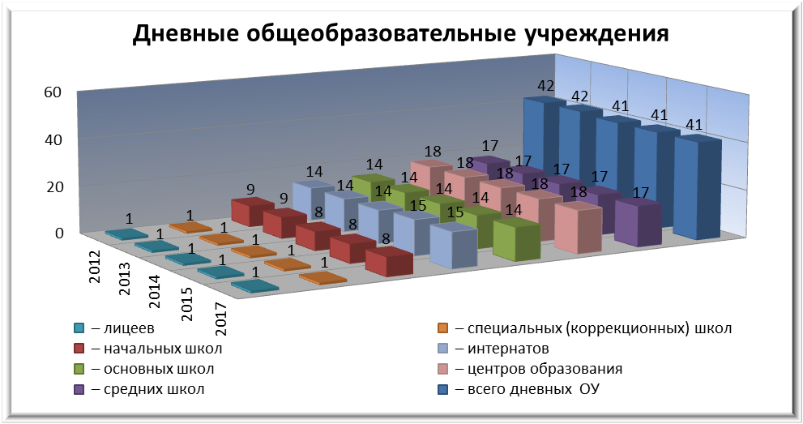

2. Законотворческая деятельность, создание нормативной
правовой базы окружной системы образования.

Вид документа | 2013 | 2014 | 2015 | 2016 | 2017 | всего
Законы | 14 | 4 | 6 | 7 | 5 | 36
Постановления Правительства, Губернатора Чукотского автономного округа | 66 | 48 | 56 | 68 | 60 | 298
Распоряжения Правительства, Губернатора Чукотского автономного округа | 44 | 24 | 32 | 49 | 41 | 190
Положения, порядки, соглашения, регламентирующие деятельность отрасли образования | 3 | 4 | 4 | 4 | 6 | 21
ИТОГО | 127 | 80 | 98 | 128 | 112 | 545

За период с 2013 по 2017 годы была создана нормативная правовая база, регламентирующая деятельность отрасли образования, направленная на устойчивое функционирование и развитие образовательной отрасли, на социальную поддержку участников образовательного процесса, обеспечивающая выполнение государственных гарантий доступности и равных возможностей получения качественного образования на территории Чукотского автономного округа, на поддержку процессов модернизации системы образования на Чукотке, развитие новой системы оплаты труда, формирования бюджетных отношений на принципах нормативного подушевого финансирования, на укрепление учебно-материальной базы образовательных учреждений округа, на своевременное правовое обеспечение реализации федерального законодательства, приоритетного национального проекта «Образование», мероприятий в рамках национальной образовательной инициативы «Наша новая школа» на территории Чукотского автономного округа и Комплекса мер по модернизации общего образования.
За данный период было принято 36 Законов Чукотского автономного округа, регулирующих деятельность отрасли образования, в том числе:
- Закон Чукотского автономного округа от 12 марта 2013 года № 04-ОЗ «О внесении изменений в Закон Чукотского автономного округа «Об установлении на 2013 год нормативов для определения размеров субвенций, предоставляемых из окружного бюджета бюджетам муниципальных районов (городского округа) для финансирования отдельных расходов муниципальных образовательных учреждений, входящих в Чукотский (надмуниципальный) образовательный округ»;
- Закон Чукотского автономного округа от 5 декабря 2013 г. № 113-ОЗ «О признании утратившим силу Закона Чукотского автономного округа «О системе оплаты труда работников государственных учреждений дополнительного образования детей Чукотского автономного округа»;
- Закон Чукотского автономного округа от 5 декабря 2013 г. № 116-ОЗ «О признании утратившим силу Закона Чукотского автономного округа «О системе оплаты труда работников государственных образовательных учреждений Чукотского автономного округа для детей-сирот и детей, оставшихся без попечения родителей»;
- Закон Чукотского автономного округа от 6 декабря 2013 г. № 122-ОЗ «Об установлении на 2014 год и на плановый период 2015 и 2016 годов нормативов для определения размеров субвенций, предоставляемых из окружного бюджета бюджетам муниципальных районов (городского округа) для финансирования отдельных расходов муниципальных образовательных учреждений, входящих в Чукотский (надмуниципальный) образовательный округ»;
- Закон Чукотского автономного округа от 6 декабря 2013 г. № 123-ОЗ «О системе оплаты труда работников образовательных учреждений, входящих в Чукотский (надмуниципальный) образовательный округ, и работников иных государственных образовательных учреждений дополнительного образования детей»;
- Закон Чукотского автономного округа от 6 декабря 2013 г. № 124-ОЗ «О признании утратившим силу Закона Чукотского автономного округа «Об оплате труда работников образовательных учреждений, входящих в Чукотский (надмуниципальный) образовательный округ»;
- Закон Чукотского автономного округа от 6 декабря 2013 г. № 134-ОЗ «О внесении изменений в Закон Чукотского автономного округа «О межотраслевой системе оплаты труда отдельных категорий работников в отдельных государственных учреждениях Чукотского автономного округа и муниципальных образовательных учреждениях, входящих в Чукотский (надмуниципальный) образовательный округ»;
- Закон Чукотского автономного округа от 24.03.2014 № 2- ОЗ «О внесении изменений в Закон Чукотского автономного округа «О методиках распределения субвенций из окружного бюджета»;
- Закон Чукотского автономного округа № 127-ОЗ от 9 декабря 2014 г. «Об установлении на 2015 год и на плановый период 2016 и 2017 годов нормативов для определения размеров субвенций, предоставляемых из окружного бюджета бюджетам муниципальных районов (городского округа) для финансирования отдельных расходов муниципальных образовательных организаций, входящих в Чукотский (надмуниципальный) образовательный округ»;
- Закон Чукотского автономного округа № 137-ОЗ от 15 декабря 2014 г. «О внесении изменений в отдельные законодательные акты Чукотского автономного округа в сфере оплаты труда работников государственных учреждений Чукотского автономного округа и работников муниципальных образовательных учреждений, входящих в Чукотский (надмуниципальный) образовательный округ»;
- Закон Чукотского автономного округа от 12 февраля 2015 г. № 3-ОЗ «О внесении изменения в приложение к Закону Чукотского автономного округа «Об установлении на 2015 год и на плановый период 2016 и 2017 годов нормативов для определения размеров субвенций, предоставляемых из окружного бюджета бюджетам муниципальных районов (городского округа) для финансирования отдельных расходов муниципальных образовательных организаций, входящих в Чукотский (надмуниципальный) образовательный округ»;
- Закон Чукотского автономного округа от 5 мая 2015 г. № 42-ОЗ «О внесении изменения в статью 2 Закона Чукотского автономного округа «О некоторых гарантиях и компенсациях для лиц, работающих в государственных органах Чукотского автономного округа, государственных учреждениях Чукотского автономного округа и расположенных в Чукотском автономном округе»;
- Закон Чукотского автономного округа от 15 июня 2015 г. № 56-ОЗ «О внесении изменений в Закон Чукотского автономного округа «О межотраслевой системе оплаты труда отдельных категорий работников в отдельных государственных учреждениях Чукотского автономного округа и муниципальных образовательных учреждений, входящих в Чукотский (надмуниципальный) образовательный округ»;
- Закон Чукотского автономного округа от 15 июня 2015 г. № 57-ОЗ «О внесении изменений в Закон Чукотского автономного округа «Об оплате труда работников государственных учреждений культуры, искусства и кинематографии Чукотского автономного округа»;
- Закон Чукотского автономного округа от 23 сентября 2015 г. № 69-ОЗ «О внесении изменения в приложение к Закону Чукотского автономного округа «Об установлении на 2015 год и на плановый период 2016 и 2017 годов нормативов для определения размеров субвенций, предоставляемых из окружного бюджета бюджетам муниципальных районов (городского округа) для финансирования отдельных расходов муниципальных образовательных организаций, входящих в Чукотский (надмуниципальный) образовательный округ»;
- Закон Чукотского автономного округа от 17 декабря 2015 г. № 130-ОЗ «О внесении изменений в отдельные законодательные акты Чукотского автономного округа в сфере оплаты труда работников государственных учреждений Чукотского автономного округа и работников муниципальных образовательных организаций, входящих в Чукотский (надмуниципальный) образовательный округ»;
- Закон Чукотского автономного округа от 25 апреля 2016 года № 24-ОЗ «О внесении изменения в статью 1 Закона Чукотского автономного округа «О межотраслевой системе оплаты труда отдельных категорий работников в отдельных государственных учреждениях Чукотского автономного округа и муниципальных образовательных организациях, входящих в Чукотский (надмуниципальный) образовательный округ»;
- Закон Чукотского автономного округа от 25 апреля 2016 года № 35-ОЗ «О внесении изменений в статьи 44 и 62 Устава Чукотского автономного округа»;
- Закон Чукотского автономного округа от 28 июня 2016 года № 75-ОЗ «О внесении изменений в отдельные законодательные акты Чукотского автономного округа в сфере оплаты труда работников государственных учреждений Чукотского автономного округа работников и муниципальных образовательных организаций, входящих в Чукотский (надмуниципальный) образовательный округ»;
- Закон Чукотского автономного округа от 12 сентября 2016 года № 83-ОЗ «О внесении изменений в статьи 43 и 44 Устава Чукотского автономного округа»;
- Закон Чукотского автономного округа от 5 декабря 2016 г. № 119-ОЗ «О внесении изменений в Закон Чукотского автономного округа от 12 сентября 2016 года № 91-ОЗ «О дополнительных мерах по социальной поддержке детей-сирот и детей, оставшихся без попечения родителей, лиц из числа детей-сирот и детей, оставшихся без попечения родителей, лиц, потерявших в период обучения обоих родителей или единственного родителя, и порядке их реализации на территории Чукотского автономного округа»;
- Закон Чукотского автономного округа от 19 декабря 2016 г. № 123-ОЗ «О наделении органов местного самоуправления Чукотского автономного округа государственными полномочиями по осуществлению выплаты компенсации части платы, взимаемой с родителей (законных представителей) за присмотр и уход за детьми, осваивающими образовательные программы дошкольного образования в организациях Чукотского автономного округа, осуществляющих образовательную деятельность»;
- Закон Чукотского автономного округа от 19 декабря 2016 г. № 124-ОЗ «О внесении изменений в приложение к Закону Чукотского автономного округа «О системе оплаты труда работников образовательных учреждений, входящих в Чукотский (надмуниципальный) образовательный округ, и работников иных государственных образовательных учреждений дополнительного образования детей»;
- Закон Чукотского автономного округа от 27 февраля 2017 г. № 5-ОЗ «О внесении изменения в статью 44 Устава Чукотского автономного округа»;
- Закон Чукотского автономного округа от 18 апреля 2017 г. № 21-ОЗ «О внесении изменений в Закон Чукотского автономного округа «О государственной поддержке деятельности молодежных общественных объединений на территории Чукотского автономного округа»;
- Закон Чукотского автономного округа от 30 мая 2017 г. № 35-ОЗ «О внесении изменений в отдельные законодательные акты Чукотского автономного округа в сфере оплаты труда работников государственных учреждений Чукотского автономного округа и работников муниципальных образовательных организаций, входящих в Чукотский (надмуниципальный) образовательный округ»;
- Закон Чукотского автономного округа от 23 октября 2017 г. № 65-ОЗ «О родных языках коренных малочисленных народов Севера, Сибири и Дальнего Востока Российской Федерации, проживающих на территории Чукотского автономного округа»;
- Закон Чукотского автономного округа от 28 ноября 2017 г. № 86-ОЗ «О внесении изменений в отдельные законодательные акты Чукотского автономного округа в сфере оплаты труда работников государственных учреждений Чукотского автономного округа и работников муниципальных образовательных организаций, входящих в Чукотский (надмуниципальный) образовательный округ».
3. Работа с детьми-инвалидами

Показатели | 2013 | 2014 | 2015 | 2016 | 2017
Число учащихся дневных общеобразовательных учреждений: | 7187 | 7191 | 7258 | 7272 | 7348
Процент детей-инвалидов от числа учащихся | 2,8 | 2,8 | 2,7 | 2,8 | 2,9
Количество детей-инвалидов в учреждениях общего образования | 157 | 172 | 164 | 174 | 185
- в том числе не обучающихся | 12 | 15 | 16 | 16 | 16
- в том числе направленных в специализированные учреждения | 1 | 1 | 4 | 6 | 6
- в том числе количество детей-инвалидов, получивших различные виды и формы материальной поддержки за счет окружного бюджета | 59 | 68 | 56 | 55 | 58
Затраты окружного бюджета на детей-инвалидов, получивших различные виды поддержки по РЦП «Дети-инвалиды» (тыс. руб.) * | 424,9 | - | - | - | -
Затраты окружного бюджета на детей-инвалидов, получивших различные виды поддержки по Ведомственной целевой программе «Реализация мер социальной поддержки семей, имеющих детей» Подпрограммы «Социальная поддержка семей и детей» Государственной программы «Социальная поддержка населения Чукотского автономного округа на 2014-2020 годы» (тыс. руб.) | - | 473,5 | 897,9 | 1006,3 | 1313,4
Расходы по подпрограмме «Дети-инвалиды» на одного ребенка-инвалида в месяц (тыс. руб.) * | 35,4 | - | - | - | -
Расходы по Ведомственной целевой программе «Реализация мер социальной поддержки семей, имеющих детей» Подпрограммы «Социальная поддержка семей и детей» Государственной программы «Социальная поддержка населения Чукотского автономного округа на 2014-2020 годы» на одного ребенка-инвалида в месяц (тыс. руб.) | - | 39,5 | 16 | 18,3 | 22,6

* С 2014 года реализуется Ведомственная целевая программа «Реализация мер социальной поддержки семей, имеющих детей» Подпрограммы «Социальная поддержка семей и детей» Государственной программы «Социальная поддержка населения Чукотского автономного округа на 2014-2020 годы», утверждённая Постановлением Правительства Чукотского автономного округа от 21 октября 2013 года № 404.
В течение последних лет Департаментом образования, культуры и спорта Чукотского автономного округа ведется целенаправленная работа по совершенствованию системы образования детей с ограниченными возможностями здоровья.
В муниципальной системе общеобразовательных организаций сложилась сеть специальных (коррекционных) классов, созданных с целью оказания дифференцированной педагогической помощи обучающимся с ограниченными возможностями, испытывающим трудности в обучении. В 16 специальных (коррекционных) классах обучается 136 детей с ограниченными возможностями здоровья, из них 8 детей – инвалидов.
На территории округа функционирует муниципальное бюджетное общеобразовательное учреждение «Школа-интернат поселка Эгвекинот», которое реализует адаптированные основные общеобразовательные программы обучающихся с умственной отсталостью (нарушениями интеллекта). В 2017-2018 учебном году в школе-интернате обучаются 40 детей с ограниченными возможностями здоровья, из них 7 обучающихся – дети-инвалиды.
В системе дошкольного образования округа стабильно функционируют группы компенсирующей направленности, где осуществляются квалифицированная коррекция недостатков в физическом и (или) психическом развитии детей с ограниченными возможностями здоровья в соответствии с образовательной программой:
- с речевой патологией - 3 группы (39 воспитанников);
- для детей со сложным дефектом - 1 группа (6 воспитанников);
- с задержкой психического развития – 1 группа (10 воспитанников).
Содержание образования и условия организации обучения и воспитания обучающихся с ограниченными возможностями здоровья определяются адаптированной образовательной программой, а для инвалидов также в соответствии с индивидуальной программой реабилитации и абилитации инвалида.
В округе созданы 7 территориальных (муниципальных) психолого-медико-педагогических комиссий, которые оказывают психологическую, педагогическую и социальную помощь семьям с детьми, имеющими недостатки в физическом или психическом развитии. В образовательных организациях работают психолого-медико-педагогические консилиумы, ведётся комплексное психолого-медико-педагогическое сопровождение обучающихся (воспитанников) с ограниченными возможностями здоровья. Деятельность специалистов психолого-медико-педагогических консилиумов, направлена на создание условий для успешного обучения и развития детей, на профилактику и коррекцию нарушений в развитии обучающихся.
Выпускникам с ограниченными возможностями здоровья предоставляется право выбора формы государственной итоговой аттестации по образовательным программам основного общего образования (среднего общего образования) - это может быть основной государственный экзамен (единый государственный экзамен) или государственный выпускной экзамен. Основное условие проведения государственной итоговой аттестации для выпускников с ограниченными возможностями здоровья (с учетом их физиологических особенностей) в Пунктах проведения экзаменов на территории округа является исключение возможности любых факторов угрожающих их здоровью.
По данным мониторингового исследования, проведённого Департаментом образования, культуры и спорта Чукотского автономного округа, в 2017-2018 учебном году в муниципальных образовательных организациях округа обучаются 152 ребенка-инвалида (из них 3 достигли возраста 18 лет), 1 ребенок-инвалид обучается в учреждении среднего профессионального образования, 6 детей-инвалидов обучаются в специализированных учреждениях за пределами округа.
Вопросы организации обучения детей-инвалидов (инвалидов), создания специальных условий для получения образования находятся на постоянном контроле Департамента образования, культуры и спорта Чукотского автономного округа.
В 2016 году в общеобразовательных организациях округа были организованы мероприятия по подготовке к введению с 1 сентября 2016 года федерального государственного образовательного стандарта начального общего образования обучающихся с ограниченными возможностями здоровья и федерального государственного образовательного стандарта образования обучающихся с умственной отсталостью (интеллектуальными нарушениями) (далее – ФГОС ОВЗ): созданы рабочие группы, утверждены региональные, муниципальные и школьные планы по обеспечению введения ФГОС ОВЗ, приведены в соответствие с требованиями ФГОС нормативно-правовые документы.
Одновременно с этим осуществляется поэтапное повышение квалификации руководящих и педагогических работников образовательных организаций по вопросам реализации ФГОС ОВЗ на базе ГАУ ДПО ЧИРОиПК.
Разъяснительная работа по введению ФГОС ОВЗ с родителями детей с ограниченными возможностями здоровья и детей-инвалидов проводится территориальными психолого-медико-педагогическими комиссиями, определяющими образовательный маршрут ребенка с ограниченными возможностями здоровья.
Информирование участников образовательных отношений и общественности по ключевым позициям введения ФГОС ОВЗ, о реализации адаптированных основных образовательных программ в округе осуществляется с использованием сайтов общеобразовательных организаций округа.
С целью создания в образовательных организациях условий для инклюзивного образования детей-инвалидов путем формирования универсальной безбарьерной среды Департамент образования, культуры и спорта Чукотского автономного округа с 2015 года принимает участие в реализации мероприятий по приобретению специального оборудования в рамках Государственной программы «Доступная среда».
В течение этих лет 9 общеобразовательных организаций, 3 дошкольных образовательных организации комбинированного вида и 4 организации дополнительного образования детей были оснащены специальным оборудованием, позволяющим сделать обучение доступным для детей с заболеваниями опорно-двигательного аппарата, зрения и слуха.
В перечне приобретенного оборудования - программные комплексы для диагностирования речевого и слухового развития детей, мобильные системы обеспечения перемещения инвалида-колясочника с беспроводной системой вызова помощника, столы с микролифтами, слуховые тренажеры, комплекты детского психолога, сенсорное оборудование (сухие бассейны, мягкая мебель, тактильное оборудование, развивающее оборудование, игровые зоны), логопедическое оборудование, мобильные системы для маломобильных групп (пандусы, поручни, перила), информационное оборудование (табло, информационные терминалы, указатели),
Всего на эти цели было затрачено 22 272,5 тыс. рублей: в том числе 18 974 тыс. руб. из средств федерального бюджета, 3 298,5 тыс. руб. из средств окружного бюджета.
Одновременно с этим в округе проводится работа по паспортизации социальных объектов – формируются паспорта доступности. Проводятся инструктажи и обучение сотрудников организаций и учреждений по вопросам обеспечения доступности для инвалидов услуг и объектов, на которых они предоставляются, оказания при этом необходимой помощи. При обучении использовано «Методическое пособие для обучения (инструктирования) сотрудников учреждений МСЭ и других организаций по вопросам обеспечения доступности для инвалидов услуг и объектов, на которых они предоставляются, оказания при этом необходимой помощи»
С 2010 года на базе Государственного автономного образовательного учреждения дополнительного профессионального образования (повышения квалификации) специалистов Чукотского автономного округа «Чукотский институт развития образования и повышения квалификации» создан и оснащен Центр дистанционного обучения детей-инвалидов, для реализации дистанционного обучения централизовано. Всего с начала реализации проекта «Дистанционное обучение детей-инвалидов» с использованием дистанционных образовательных технологий проходили обучение 24 ребенка-инвалида.
В системе профессионального образования ведется планомерная работа по созданию условий доступности получения профессионального образования лицами из числа детей с ограниченными возможностями здоровья. На территории Чукотского автономного округа функционируют 4 профессиональные образовательные организации, реализующие образовательные программы среднего профессионального образования. Профессиональная подготовка выпускников специальных (коррекционных) образовательных учреждений и классов осуществляется на базе Государственного автономного профессионального образовательного учреждения «Чукотский полярный техникум поселка Эгвекинот», здесь открыты специальные (коррекционные) группы, в которых осуществляется обучение лиц с ограниченными возможностями здоровья по образовательным программам профессиональной подготовки с учетом особенностей их психологического развития и индивидуальных способностей по следующим специальностям: «Швея», «Штукатур». Всего в профессиональных образовательных организациях Чукотского автономного округа обучаются 24 человека с ограниченными возможностями здоровья, из них 14 детей-инвалидов (инвалидов).
Информация об условиях приема и обучения инвалидов и лиц с ограниченными возможностями здоровья размещается на сайтах профессиональных образовательных организаций.
Набор, обучение, производственная практика, трудоустройство осуществляются на основе подтвержденной потребности предприятий и организаций различных форм собственности в специалистах, мониторинга потребности специалистов экономикой округа и в соответствии с контрольными цифрами приема, утверждаемыми Правительством Чукотского автономного округа.
В округе разработаны и утверждены нормативно-правовые документы по межведомственному взаимодействию органов исполнительной власти округа и медико-социальной экспертизы по улучшению профессиональной ориентации, профессионального обучения и трудоустройства инвалидов, по развитию профессионального образования и трудоустройству лиц с инвалидностью и ограниченными возможностями здоровья, по вопросу развития системы профессиональной ориентации детей-инвалидов и лиц с ограниченными возможностями здоровья.
Разработан План мероприятий («дорожная карта») по повышению значений показателей доступности для инвалидов объектов и услуг в Чукотском автономном округе.

4.Профилактика безнадзорности и правонарушений несовершеннолетних

Показатели | 2013 | 2014 | 2015 | 2016 | 2017
Число учащихся в дневных общеобразовательных учреждениях и профессиональных училищах | 8125 | 8265 | 8424 | 8538 | 8627
Количество безнадзорных детей | 371 | 370 | 348 | 317 | 430
Доля безнадзорных детей от числа учащихся (в %) | 5,0 % | 5,1% | 4,1% | 3,7% | 4%
Количество семей, находящихся в социально опасном положении | 298 | 299 | 282 | 266 | 242
Количество детей в этих семьях | 548 | 575 | 544 | 528 | 488
Количество несовершеннолетних, состоящих на учете в КПДН | 103 | 88 | 103 | 170 | 71
- в том числе помещенных в СУВУ | 0 | 0 | 0 | 0 | 0
Рассмотрено дел на родителей, всего | 442 | 408 | 385 | 346 | 481
- в том числе, переданных в суд | 34 | 11 | 7 | 6 | 2

Основные направления работы системы образования Чукотского автономного округа по профилактике безнадзорности и правонарушений – совершенствование процедуры ранней выявляемости детей, находящихся в социально опасном положении и трудных жизненных ситуациях, а также оперативная и эффективная помощь таким детям, в том числе с целью профилактики правонарушений.
В целях осуществления мероприятий по профилактике безнадзорности и правонарушений в образовательных организациях предусмотрены ставки заместителей директоров по воспитательной работе, социальных педагогов, педагогов-психологов, педагогов дополнительного образования, педагогов-организаторов, действуют школьные методические объединения классных руководителей, которые образуют общую службу психолого-педагогического выявления, сопровождения и профилактики безнадзорности и правонарушений.
Координация деятельности таких служб по профилактике безнадзорности и правонарушений среди несовершеннолетних на уровне муниципалитетов осуществляется соответствующими комиссиями, общая координация - Комиссией по делам несовершеннолетних и защите их прав при Правительстве Чукотского автономного округа.
В округе создана сеть специализированных учреждений, включающая группы временного пребывания в образовательных учреждениях муниципальных районов Чукотского автономного округа, до 2013 года окружной детский дом для детей-сирот, и детей, оставшихся без попечения родителей, работает специальная (вспомогательная) школа в микрорайоне Озерный поселка Эгвекинот для детей, нуждающихся в социальной реабилитации. С 01 января 2014 года окружной детский дом для детей-сирот, и детей, оставшихся без попечения родителей, переименован в ГКУСО «Чукотский социально-реабилитационный центр для несовершеннолетних» и передан в ведомственное подчинение Департамента социальной политики Чукотского автономного округа.
По состоянию на 31 декабря 2017 года в Чукотском автономном округе функционируют 26 образовательных организаций, имеющих финансирование по линии оказания помощи несовершеннолетним, находящимся в трудной жизненной ситуации, в форме их помещения на условия круглосуточного пребывания (15 интернатов и 11 групп временного пребывания).
Основной частью профилактики безнадзорности и правонарушений несовершеннолетних является - привлечение к систематическим занятиям в коллективах дополнительного образования подростков из «группы риска». Каждому несовершеннолетнему, состоящему на учете в комиссии по делам несовершеннолетних или на внутришкольном учете, предлагается выбор из всех коллективов дополнительного образования, работающих по месту его проживания.
В большей степени услугами организаций дополнительного образования пользуются подростки 10-14 лет. Эта возрастная категория составляет 43% от общего количества детей, занимающихся в организациях дополнительного образования округа, что, несомненно, является позитивным фактором, так как занятость подростков данного возраста в организациях дополнительного образования детей, включая каникулярные периоды, положительно влияет на профилактику правонарушений и безнадзорности, социальную адаптацию подрастающего поколения.

Охват детей услугами учреждений дополнительного образования

количество образовательных учреждений /  контингент учащихся (воспитанников) | 2013 | 2014 | 2015 | 2016 | 2017
общеобразовательных организаций, ед. | 42 | 42 | 41 | 41 | 41
всего детей школьного возраста, чел. | 7187 | 7191 | 7258 | 7272 | 7348
организаций дополнительного образования детей, ед. | 15 | 13 | 13 | 14 | 14
число детей, занимающихся в организациях дополнительного образования детей, чел. | 5513 | 5180 | 5344 | 5856 | 6037
фактический охват детей, занимающихся в организациях дополнительного образования округа, от общего числа детей школьного возраста, % | 77 | 72 | 74 | 81 | 82
плановый показатель охвата детей, занимающихся в организациях дополнительного образования округа, в общей численности детей возраста от 5 до 18 лет, % | 59 | 62 | 65 | 68 | 71
охват детей возраста от 5 до 18 лет, занимающихся в системе дополнительного образования, включая организации дополнительного образования детей и общеобразовательные организации, % | 84% | 80% | 82% | 82% | 82%

5. Работа с одаренными детьми

Показатели | 2013 | 2014 | 2015 | 2016 | 2017
Количество участников районных (муниципальных) олимпиад | 1385 | 1782 | 1710 | 1646 | 1829
Количество победителей и призеров районных (муниципальных) олимпиад | 537 | 562 | 697 | 620 | 726
Количество участников окружных олимпиад | 253 | 316 | 347 | 377 | 347
Количество победителей и призеров окружных олимпиад | 47 | 53 | 90 | 93 | 106
Количество участников зональных (федеральных) олимпиад | 3 | 1 | 6 | 5 | 2
Количество медалей (золото/серебро) | 5/5 | 5/0 | 15/0 | 14/0 | 14/0
Количество участников профильных смен для одаренных детей | 42 | 42 | 42 | 40 | 29
Количество учащихся отделения довузовской подготовки ЧМК (с 2011 года – Чукотского окружного профильного лицея) | 204 | 209 | 220 | 220 | 226
Количество окружных мероприятий интеллектуальной направленности для обучающихся | 6 | 6 | 7 | 7 | 13
Число детей, проявляющих особые успехи в обучении, искусстве и спорте в региональном банке данных | 1440 | 1651 | 1862 | 1874 | 1924

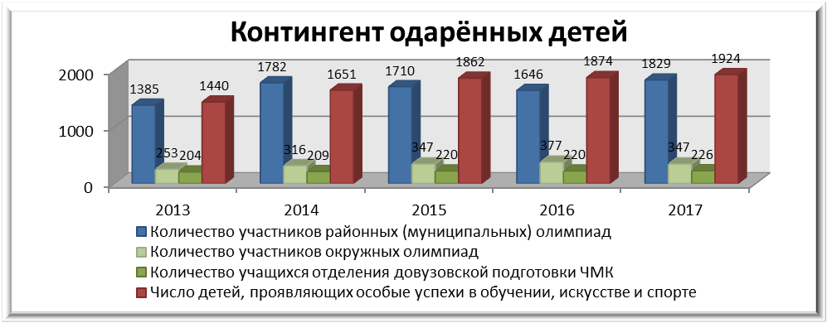

В образовательных организациях Чукотского автономного округа на протяжении длительного времени ведется планомерная работа с детьми, проявляющими особый интерес к обучению, обладающими высоким общим уровнем умственного развития. Работа со способными учащимися, их поиск, выявление и развитие – является одним из важнейших аспектов деятельности школ.
В образовательных организациях Чукотского автономного округа используются следующие формы работы с детьми, проявляющими способности в обучении:
- всероссийская олимпиада школьников;
- окружная дистанционная олимпиада для учащихся 7-8 классов;
- окружная олимпиада по предметам, отражающим этнорегиональную специфику;
- интеллектуальные форумы, марафоны, конкурсы: «Умники и Умницы Чукотки», «малые Умники и Умницы»;
- научно-практические конференции окружного, муниципального и школьного уровней;
- школьные научные общества;
- факультативные занятия;
- кружки и клубы по интересам;
- спецкурсы по предпрофильной подготовке;
- индивидуальные предметные консультации.
Ведется учет детей, проявляющих особые успехи в обучении, искусстве и спорте. С этой целью в Чукотском автономном округе был создан региональный банк данных.

6. Сведения о сохранении родных языков народов Севера

Показатели |  | 2013 | 2014 | 2015 | 2016 | 2017
количество учреждений, в которых ведется преподавание родного языка |  | 31 | 31 | 30 | 30 | 31*
контингент учащихся, изучающих родной язык  в том числе |  | 1807 | 1779 | 1709 | 1340 | 1771*
чукотский язык | школы | 28 | 28 | 28 | 27 | 27
чукотский язык | контингент | 1616 | 1616 | 1616 | 1183 | 1496
эскимосский язык | школы | 3 | 2 | 2 | 3 | 3
эскимосский язык | контингент | 57 | 58 | 58 | 66 | 90
эвенский язык | школы | 2 | 2 | 2 | 2 | 2
эвенский язык | контингент | 106 | 92 | 92 | 91 | 93

*В соответствии с ч. 4 ст. 14 Федерального закона от 29 декабря 2012 г. № 273-ФЗ «Об образовании в Российской Федерации» право на изучение родного языка – языка коренных малочисленных народов Чукотки реализуется в 30 общеобразовательных организациях Чукотского автономного округа и в Государственном автономном профессиональном образовательном учреждении Чукотского автономного округа «Чукотский многопрофильный колледж», из них в 27-ми общеобразовательных организациях 1 496 учащихся изучают чукотский язык, в 2-х общеобразовательных организациях 93 учащихся изучают эвенский язык, в 3-х общеобразовательных организациях 90 учащихся изучают эскимосский язык. Всего учащихся общеобразовательных организаций, изучающих языки коренных малочисленных народов Чукотки - 1679 человек. Помимо общеобразовательных организаций изучение родного языка осуществляется в Государственном автономном профессиональном образовательном учреждении Чукотского автономного округа «Чукотский многопрофильный колледж»: в 4-х учебных группах чукотский язык изучают 88 студентов, в 1-й учебной группе эскимосский язык изучают 4 студента. Таким образом, общая численность обучающихся общеобразовательных и профессиональных образовательных организаций, изучающих родные языки, составляет –1771 человек.
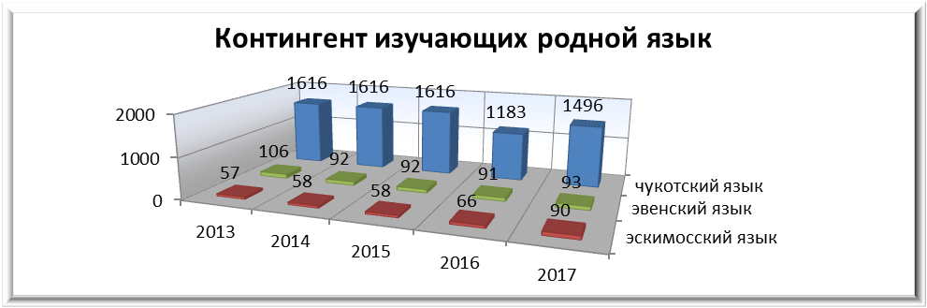

В 2014 – 2017 г.г. на базе ГАУ ДПО ЧИРОиПК подготовлена, организована и проведена Губернаторская региональная дистанционная олимпиада по родным языкам и предметам, отражающим региональную специфику, получившая в 2013 году статус Губернаторской олимпиады. В таблице представлены сравнительные данные участия образовательных учреждений Чукотского автономного округа и обучающихся в олимпиаде соответственно в 2013 и 2017 годах.

Показатели | 2013 год | 2014 год | 2015  год | 2016  год | 2017  год
Количество ОУ Чукотского автономного округа, принявших участие в Региональной олимпиаде по родным языкам и предметам, отражающим региональную специфику | 28 | 26 | 22 | 27 | 26
Количество обучающихся, принявших участие в олимпиаде | 325 | 502 | 502 | 684 | 1028
Количество обучающихся, принявших участие в олимпиаде по родному языку | 151 | 163 | 163 | 237 | 408
Количество обучающихся, принявших участие в олимпиаде по предметам, отражающим этнорегиональную специфику | 174 | 339 | 339 | 447 | 816

В 2017 году на базе Государственного автономного учреждения дополнительного профессионального образования Чукотского автономного округа «Чукотский институт развития образования и повышения квалификации» в рамках Десятых Окружных Керековских чтений в период с 28 февраля по 10 июня 2017 года организован, подготовлен и проведён конкурс «Новое поколение - будущее языка и культуры».
В целях выявления одарённых детей на раннем этапе жизни в 2017 году отделом этнопедагогических технологий ГАУ ДПО ЧИРОиПК подготовлены и проведены:
- Региональная олимпиада «Евражкины тропки» по родным языкам и краеведению с использованием дистанционных технологий для детей дошкольного возраста образовательных организаций Чукотского автономного округа,
- Региональная олимпиада «Полярный совёнок» по родным языкам и краеведению с использованием дистанционных технологий для обучающихся в начальных классах образовательных организаций Чукотского автономного округа.

Показатели участия в олимпиадах | 2016 год | 2017 год
Количество участников Региональной олимпиады «Евражкины тропки» по родным языкам и краеведению с использованием дистанционных технологий для детей дошкольного возраста образовательных организаций Чукотского автономного округа | 241 | 175
Количество участников олимпиады по родному языку | 117 | 48
Количество участников олимпиады по краеведению | 124 | 127
Количество участников Региональной олимпиады «Полярный совёнок» по родным языкам и краеведению с использованием дистанционных технологий для обучающихся в начальных классах образовательных организаций Чукотского автономного округа | 281 | 384
Количество участников олимпиады по родному языку | 87 | 148
Количество участников олимпиады по краеведению | 194 | 236

7. Обеспечение учреждений образования учебниками и учебной литературой

Показатели | 2013 | 2014 | 2015 | 2016 | 2017
Контингент учащихся дневных общеобразовательных учреждений | 7187 | 7191 | 7258 | 7272 | 7348
Расходы бюджетов всех уровней, внебюджетных источников на приобретение учебников и учебно-методической литературы (тыс. руб.) | 9259,62 | 11898,15 | 3122,80 | 9 622,3 | 12 684,4
Итого: | 9259,62 | 11898,15 | 3122,80 | 9 622,3 | 12684, 4

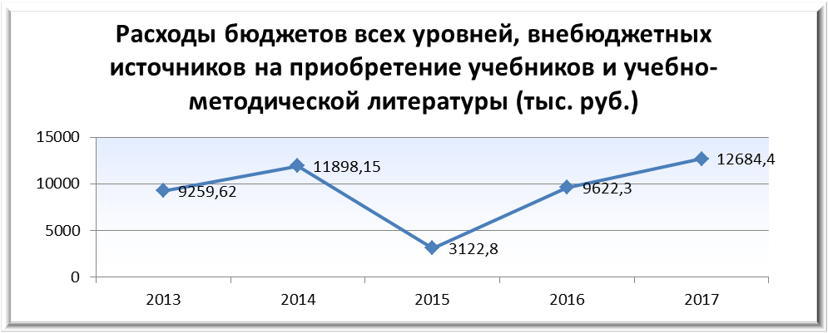

В основе мероприятий, направленных на обеспечение учебного процесса учебниками и учебно-методическими комплексами, в 2013 – 2017 годах лежали:
- необходимость осуществления контроля за перечнем приобретаемых учебников в соответствии с рекомендациями Министерства образования и науки Российской Федерации;
- необходимость повышения качества предоставления образовательных услуг учащимся и студентам, получающим образование на территории Чукотского автономного округа;
- систематизация выбора педагогами образовательных программ;
- обеспечение каждого ребенка необходимым комплектом учебников по всем базовым предметам учебного плана;
- оснащение школ необходимой литературой для организации учебной, воспитательной, познавательной и развивающей деятельности учащихся.
В 2013 году завершена замена учебной литературы для начальной школы, приобретены учебники для учащихся 4 класса. По состоянию на 1 сентября 2013 года начальная школа обеспечена учебниками по ФГОС в полном объеме.
В связи с введением федерального государственного образовательного стандарта основного общего образования в общеобразовательных организациях Чукотского автономного округа в 2013 - 2014 г.г. начата поэтапная замена учебников для 5 – 9 классов. В рамках реализации ФГОС ООО приобретены учебники по математике, литературе, географии и биологии для учащихся 5 – 6 классов. В соответствии с ФГОС ООО продолжена замена учебной литературы по физике, химии и истории для 7 – 8 классов.
В 2013 году обновлены учебники по всем предметам для учащихся 1 – 9 классов Муниципального бюджетного специального (коррекционного) образовательного учреждения для обучающихся, воспитанников с ограниченными возможностями здоровья «Специальная (коррекционная) общеобразовательная школа – интернат 8 вида поселка Эгвекинота».
В 2014 году продолжена плановая замена учебников для учащихся общеобразовательных организаций Чукотского автономного округа, реализующих образовательные программы основного общего образования в соответствии с федеральными государственными образовательными стандартами основного общего образования. Приобретены учебники по обязательным предметным областям учебного плана основного общего образования: филология, математика и информатика, общественно-научные предметы, естественно-научные предметы. По состоянию на 1 сентября 2014 года учащиеся 5-7-х классов обеспечены учебниками по указанным предметным областям на 100%, учащиеся 8 класса – на 77%, учащиеся 9 класса – на 48%.
В 2015 году централизованная закупка учебников не осуществлялась. Учебно-методическая литература приобреталась самостоятельно образовательными организациями Чукотского автономного округа за счет собственных финансовых средств и финансовых средств муниципальных образований. Всего в 2015 году приобретено 5 120 экземпляров УМЛ по различным предметам учебного плана на общую сумму 3 122 793,57 рублей.
В 2016 году закуплено 21 498 экземпляров учебников по предметным областям «Основы религиозных культур и светской этики» (модуль «Основы православной культуры»), «Филология», «Общественно-научные предметы», «Математика и информатика», «Естественнонаучные предметы» для учащихся 4-9 классов общеобразовательных организаций Чукотского автономного округа, учащихся ГАОУ ЧАО «Чукотский окружной профильный лицей» и учащихся 2-3 классов МБОУ «СОШ № 1 г. Анадыря» по английскому языку.

В 2017 году в соответствии с заключенными государственными контрактами в муниципальные образования Чукотского автономного округа поступило 18 084 экземпляров учебников по предметным областям ФГОС общего образования.

Все приобретенные учебники включены в Федеральный перечень учебников, рекомендуемых к использованию при реализации имеющих государственную аккредитацию образовательных программ начального общего, основного общего, среднего общего образования, утвержденный приказом Министерства образования и науки РФ от 31.03.2014 № 253. Все государственные контракты выполнены в полном объеме.

8. Информатизация образования

Показатели | 2013 | 2014 | 2015 | 2016 | 2017
число дневных образовательных учреждений (основные и средние школы, учреждения среднего профессионального образования) | 37 | 37 | 37 | 37 | 37
– в т.ч. имеющих компьютерные классы | 37 | 37 | 37 | 37 | 37
– в т.ч. имеющих компьютеры | 37 | 37 | 37 | 37 | 37
среднее число учащихся на 1 учебный компьютер | 5 | 5 | 5 | 5 | 6
затраты окружного бюджета на информатизацию образования (тыс. руб.) | 19015 | 17485 | 660 | 2 694 | 4 865,5

В рамках мероприятий ПНПО:
2013 – Поставка интерактивного оборудования.
За период 2013 – 2017 годы решены следующие задачи в сфере информатизации образования:
- за счет приобретения оборудования обновлен парк компьютерной техники на 100%;
- все средние и основные школы имеют компьютерные классы, дополнительное компьютерное оборудование (проекторы, интерактивные доски, цифровые камеры, принтеры, сканеры);
- снижено среднее число учащихся на 1 учебный компьютер до 5 человек;
- в рамках реализации ПНПО все общеобразовательные школы получили доступ к сети Интернет, обеспечены комплектами стандартного базового пакета лицензионных программных средств (СБППО) и пакетами свободного программного обеспечения (ПСПО);
- приобретены учебные программные средства для школьных библиотек, формируются медиатеки в учреждениях образования;
- делопроизводство и бухгалтерский учет в системе образования округа полностью переведены на компьютерную технологию, заложены основы для создания окружной системы автоматизированного сбора и обработки информации;
- 99% учителей получили начальные знания по информационным технологиям на курсах повышения квалификации, в том числе основы работы в сети Интернет и основы работы с программами из ПСПО.
- внедрена автоматизированная информационная система «Электронное образование» обеспечивающая автоматизацию процессов сбора, обработки и хранения данных о контингенте обучающихся и образовательных организациях Чукотского автономного округа.
В рамках софинансирования приоритетного национального проекта «Образование» в части реализации мероприятий «Развитие технической основы современных информационных образовательных технологий»:
в 2013 году закуплено и поставлено 48 комплектов интерактивного оборудования (экраны, проекторы) на общую сумму 1 530 000 руб.

№ | Район | всего школ | в них учащихся | всего компьютеров | компьютеров для учебных целей | число учащихся на 1 компьютер | проектор | интерактивная доска | документ-камера | локальная сеть | имеют сайт ОУ | подключение к Интернет
 | в целом по Чукотскому автономному округу | 41 | 7288 | 1818 | 1293 | 6,2 | 449 | 161 | 24 | 41 | 41 | 41
1 | ГО Анадырь | 1 | 1912 | 176 | 176 | 10,8 | 70 | 5 | 1 | 1 | 1 | 1
2 | Анадырский | 9 | 1213 | 482 | 341 | 3,5 | 99 | 35 | 3 | 9 | 9 | 9
3 | Билибинский | 6 | 1136 | 236 | 178 | 6,3 | 67 | 32 | 3 | 6 | 6 | 6
4 | ГО Эгвекинот | 8 | 711 | 238 | 170 | 4,1 | 64 | 33 | 1 | 8 | 8 | 8
5 | Провиденский ГО | 6 | 516 | 191 | 119 | 4,3 | 38 | 12 | 1 | 6 | 6 | 6
6 | ГО Певек | 4 | 647 | 182 | 153 | 4,2 | 46 | 26 | 13 | 4 | 4 | 4
7 | Чукотский | 6 | 927 | 255 | 134 | 6,9 | 53 | 11 | 1 | 6 | 5 | 6
8 | ГОУ «ЧОПЛ» | 1 | 226 | 58 | 22 | 10,2 | 12 | 7 | 1 | 1 | 1 | 1

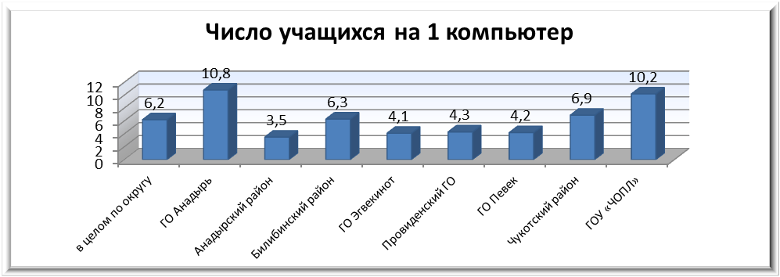

9. Питание учащихся общеобразовательных школ и учреждений профессионального образования

Показатели | 2013 | 2014 | 2015 | 2016 | 2017
Контингент студентов, учащихся и воспитанников – всего | 8 125 | 8 225 | 8 424 | 8538 | 8627
Охват горячим питанием в количественном выражении, и в % | 8 125 | 8 225 | 8 424 | 8538 | 8627
Охват горячим питанием в количественном выражении, и в % | 100% | 100% | 100% | 100% | 100%
Затраты окружного бюджета на организацию горячего питания (тыс. руб.) | 187 457,8 | 200 768,6 | 205 744,3 | 223 676,5 | 274 866,9
расходы на питание 1 чел. в год (тыс. руб.) | 23,07 | 24,4 | 24,4 | 26,2 | 31,8

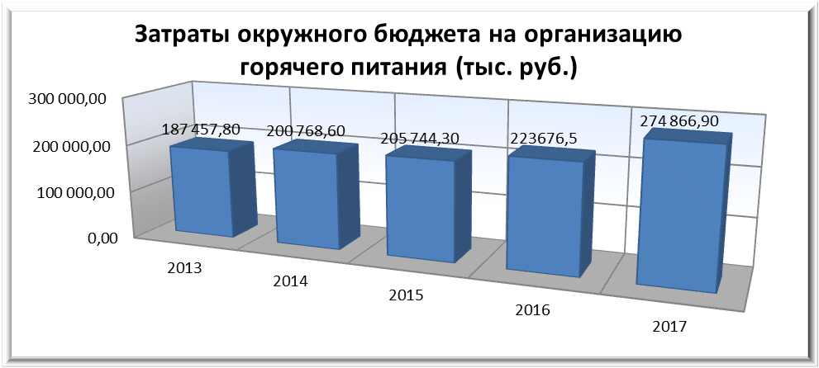

С 2005 года денежные средства на организацию горячего питания закладываются в сметах организаций. Охват горячим питанием обучающихся общеобразовательных организаций и профессиональных образовательных организаций составляет 100%. В 2013 в рамках курсовой подготовки на базе Государственного автономного образовательного учреждения дополнительного профессионального образования (повышения квалификации) специалистов Чукотского автономного округа «Чукотский институт развития образования и повышения квалификации» были организованы курсы повышения квалификации для работников сферы общественного питания. В 2014 году на приобретение технологического оборудования потрачено 272,60 тыс. рублей, из них: 237,60 тыс. рублей из средств местных бюджетов и 35,00 тыс. рублей из внебюджетных источников. Капитально отремонтированы помещения пищеблоков в 7 образовательных организациях.

В 2015 году утверждено Положение о предоставлении бесплатного питания обучающимся государственных образовательных организаций Чукотского автономного округа, в котором определены категории обучающихся, которым предоставляется бесплатное питание, установлен порядок его предоставления и перечень необходимых документов.
Для обучающихся общеобразовательных организаций:
- бесплатным горячим питанием (завтрак) обеспечиваются все обучающиеся.
- бесплатным горячим питанием (обед) обеспечиваются обучающиеся, относящиеся к следующим категориям: дети-сироты и дети, оставшиеся без попечения родителей, а также лица из числа детей-сирот и детей, оставшихся без попечения родителей; дети из малоимущих семей; дети из многодетных семей; дети-инвалиды; обучающиеся общеобразовательных организаций, расположенных в сельской местности; обучающиеся, жизнедеятельность которых объективно нарушена в результате сложившихся обстоятельств, и которые не могут преодолеть данные обстоятельства самостоятельно или с помощью семьи.
- бесплатным многоразовым горячим питанием обеспечиваются все иногородние обучающиеся, проживающие в интернатах.
Для обучающихся профессиональных образовательных организаций:
- бесплатным горячим питанием (завтрак и обед) обеспечиваются все обучающиеся, не проживающие в общежитии;
- бесплатным многоразовым горячим питанием обеспечиваются все иногородние обучающиеся; обучающиеся, относящиеся к указанным выше категориям.
В 2016 году были увеличены объемы финансирования из окружного бюджета на организацию горячего питания обучающихся общеобразовательных и профессиональных образовательных организаций на 8,7%.

Размеры финансирования на организацию горячего питания

Получатели | Размер,  рублей на человека в день | Виды питания
учащиеся учреждений профессионального образования, проживающие в общежитиях | 252 | Натуральное питание – завтрак, обед, ужин
учащиеся учреждений профессионального образования, не проживающие в общежитиях | 84 | Натуральное питание – обед
учащиеся общеобразовательных учреждений округа | 40 | Натуральное питание – завтрак
учащиеся общеобразовательных учреждений округа | 92 | Натуральное питание – завтрак, обед
учащиеся и воспитанники школ-интернатов | 300 | Натуральное питание – завтрак, обед, ужин
воспитанники дошкольных образовательных учреждений, расположенных в городах и поселках городского типа | 126 | Натуральное питание – завтрак, обед, ужин
воспитанники дошкольных образовательных учреждений, расположенных в селах | 160 | Натуральное питание – завтрак, обед, ужин

Поставка продукции домашнего северного оленеводства для образовательных учреждений

 | 2011 год | 2012 год | Прирост
Общий объем поставок, кг | 24 108,2 | 75 376,0 | 213%
Суммарная стоимость поставок, руб. | 3 242 390,0 | 10 331 975,4 | 219%
10. Организация круглогодичного отдыха, занятости и оздоровления
детей и подростков

Показатели | 2013 | 2014 | 2015 | 2016 | 2017
Контингент учащихся дневных школ – всего: | 7187 | 7191 | 7258 | 7272 | 7348
всего охваченных организованными формами отдыха, занятости и оздоровления | 4646 | 5820 | 8138 | 5685 | 5526
- в т.ч. на территории Чукотки | 4059 | 5723 | 4165 | 4476 | 5209
- в т.ч. вывезенных в ЦРС | 587 | 97* | 68* | 363** | 317
Трудоустроенных подростков: | 638 | 315 | 0 | 696 | 797
- временное трудоустройство по ТК с 2016 года | - | - | - | 150 | 128
- трудовые отряды подростков (ТОП) с 2016 года | - | - | - | 546 | 669

* - 2014-2015 годы показатель изменился в сторону уменьшения в связи с передачей финансирования и функций по организованному вывозу детей в ЦРС из ведения Департамента образования, культуры и молодежной политики Чукотского автономного округа в ведение Департамента социальной политики Чукотского автономного округа и введением нового формата отчетности по данному показателю;
** - 2016 год показатель изменился в сторону увеличения в связи с привлечением социально ориентированных некоммерческих организаций (СОНКО) к организованному вывозу детей в ЦРС в рамках летнего отдыха и оздоровления.
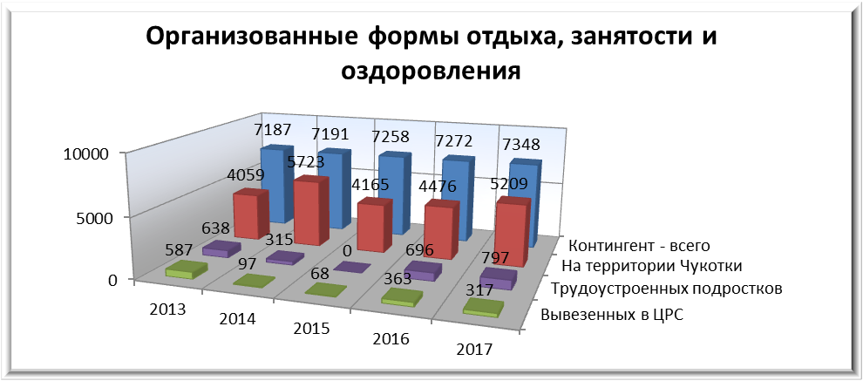

Финансирование | 2013 | 2014 | 2015 | 2016 | 2017
Затраты окружного бюджета на организацию вывоза учащихся в ЦРС (млн. руб.) | 75,2 | 12,4 | 6,1 | 6,85 | 54,0
Затраты на трудоустройство несовершеннолетних (млн. руб.) | 5,7 | 4.5 | 0 | 6,7 | 9,3
Затраты консолидированного бюджета на организацию летнего отдыха на территории Чукотки (млн. руб.) | 13,9 | 13,4 | 22,3 | 38,07 | 82,6
Затраты федерального бюджета на организацию летнего отдыха детей на территории Чукотки (млн. руб.) | 19,3 | 1,8 | 0 | 21,73 | 0
Затраты из внебюджетных источников на организацию на организацию вывоза учащихся в ЦРС (млн. руб.) |  |  |  | 5,97 | 0
Всего расходов из всех источников (млн. руб.) | 114,1 | 15,2 | 28,4 | 79,32 | 91,9
Расходы на 1 ребенка (на территории Чукотки) (тыс. руб.) | 3,42 | 2,6 | 5,35 | 7,15 | 6,8
Расходы на 1 ребенка (вывоз в ЦРС) (тыс. руб.) | 128,11 | 127,8 | 89,7 | 35,32 | ***170,3
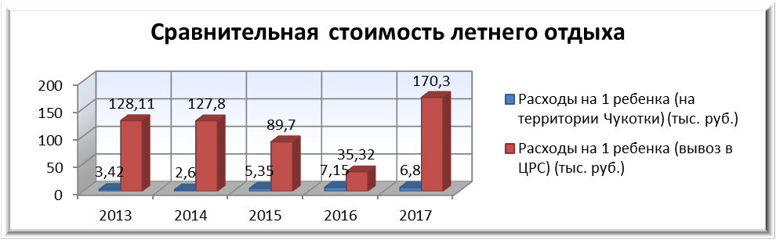

*** В 2017 году расходы на 1 ребенка (вывоз в ЦРС) составили 170,3 тыс. рублей, что в 4,8 раза превысили показатель 2016 года, это связано с увеличением количества детей, направленных на летний отдых из отдаленных национальных сел Чукотского автономного округа, увеличением транспортных расходов, сложной транспортной схемой доставки детей в ЦРС.

11. Среднее профессиональное образование

Показатели | 2013 | 2014 | 2015 | 2016 | 2017
количество окружных учреждений среднего профессионального образования | 4* | 4 | 4 | 4 | 4
контингент студентов окружных учреждений СПО дневной формы обучения | *376/1001 | 1074 | 1166 | 1149 | 1225
количество групп в национальных селах (обучение по программам профессиональной подготовки) | 0 | 9 | 9 | 10 | 12
в т.ч. в национальных селах (чел.) | 0 | 97 | 123 | 132 | 133
затраты окружного бюджета на содержание учреждений СПО (млн. руб.) | 296,37 | 447,7 | 461,9 | 489,3 | 530,3
расходы окружного бюджета на содержание 1 студента СПО (тыс. руб.) | 296,1 | 416,9 | 396,1 | 413,9 | 432,9

До 01.09.2013 года на территории Чукотского автономного округа действовало единственное в округе учреждение среднего профессионального образования – Чукотский многопрофильный колледж, который был создан в 2003 году путем слияния 4-х учреждений.
* С 1 сентября 2013 года созданы 3 техникума путем изменения типа существующих государственных бюджетных образовательных учреждений начального профессионального образования Чукотского автономного округа, с 01.09.2013 года численность учреждений среднего профессионального образования Чукотского автономного округа составляет 4 учреждения.
Чукотский многопрофильный Колледж имеет свой Студенческий городок, построенный в 2003 году, состоящий из 6 корпусов: учебного, учебно-лабораторного, культурно-бытового, общежития и гаража, и капитально отремонтированные корпуса бывшего педагогического училища.
Ежегодно для колледжа закупается новое учебное оборудование, мебель, современная компьютерная техника, учебная и учебно-методическая литература, медиаресурсы.
Чукотский многопрофильный колледж каждый год открывает набор на 1-2 новые специальности по заказу предприятий и организаций, действующих на территории округа, на основании Распоряжения Правительства Чукотского автономного округа, такие как: теплотехника, геология, ветеринария, строительство, компьютерные системы и сети, метеорология, сервис на транспорте, туризм, профессиональное обучение.
В период 2013 – 2015 годов Чукотский многопрофильный колледж осуществлял обучение высвобождающихся рабочих кадров предприятий округа и выпускников учреждений профессионального образования округа по программе «Организация предпринимательской деятельности», позволяющей получать базовые знания, необходимые для занятия малым бизнесом.
В 2014 году обучающая в ГАПОУ ЧАО «Билибинский северо-западный техникум города Билибино» Ильяш Александра в составе команды Чукотского автономного округа приняла участие в Первенстве России по северному многоборью, который проходил в г. Ханты – Мансийске, и заняла 4 место, выполнив норму кандидата мастера спорта на данному виду спорта.
В апреле 2015 года проведен IV Окружной молодежный фестиваль обучающихся профессиональных образовательных организаций Чукотского автономного округа «Город Мастеров». Фестиваль проводился в виде конкурса профориентационной направленности под названием «Моя профессия».
В Фестивале приняли участие 5 команд: 4 – от профессиональных образовательных организаций, 1 – от учреждения высшего образования (Чукотский филиал ГАОУ ВПО «Северо-Восточный университет им. Аммосова»). По итогам IV Окружного молодежного фестиваля обучающихся профессиональных образовательных организаций Чукотского автономного округа «Город Мастеров» победителями и призерами стали:
1 место ГАПОУ ЧАО «Чукотский многопрофильный колледж»;
2 место ГАПОУ ЧАО «Чукотский полярный техникум поселка Эгвекинот»;
3 место ГАПОУ ЧАО «Чукотский северо – восточный техникум поселка Провидения».
23.09.2015 г. в г. Анадыре состоялось совещание руководства Департамента с руководителем представительства АНО «Агентство стратегических инициатив по продвижению новых проектов» в ДФО Куриловой О.С., на котором обсуждены организационные моменты вступления Чукотского автономного округа в национальный чемпионат «Ворлдскиллс Россия» в 2016 году.
С 16 по 19 марта 2016 года в Чукотском автономном округе в рамках движения WorldSkills Russia проведен Окружной этап национального Чемпионата рабочих массовых профессий «Молодые профессионалы» (WorldSkills Russia), в котором приняли участие все учреждения профессионального образования округа. Организатором чемпионата выступил Департамент образования, культуры и спорта Чукотского автономного округа. Соревнования проводились по 4 компетенциям: сварочные технологии, поварское дело, слесарь механосборочных работ, младшая медицинская сестра. Чемпионат проходил на четырех соревновательных площадках: «Сварочные технологии» в ГАПОУ ЧАО «Чукотский северо -восточный техникум поселка Провидения», «Слесарь механосборочных работ» в ГАПОУ ЧАО «Чукотский полярный техникум поселка Эгвекинот», «Младшая медицинская сестра» в ГАПОУ ЧАО «Чукотский многопрофильный колледж», и «Поварское дело»в ГАПОУ ЧАО «Чукотский северо - западный техтникум города Билибино». Конкурсные задания Окружного Чемпионата проходили в 2 этапа, что позволяло оценить теоретическую и профессиональную подготовку участников на владение профессиональной лексикой, умение применять современные технологии, в том числе информационно - коммуникационные, а также мотивацию к применению творческого подхода к профессиональной деятельности и высокой культуре труда. Компетентное жюри, состоящее из представителей организаций различной формы собственности, педагогов и мастеров производственного обучения учреждений, по достоинству оценило умения участников Чемпионата. Победители и призеры в своих компетенциях награждены дипломами и ценными призами.
По итогам Окружного этапа национального Чемпионата рабочих массовых профессий «Молодые профессионалы», была сформирована сборная команда Чукотского автономного округа, которая приняла участие в Финале чемпионата рабочих профессий по стандартам WorldSkills Russia в Дальневосточном федеральном округе «Высококвалифицированные кадры для опережающего развития Дальнего Востока», в г. Хабаровске с 21 по 25 апреля 2016 года.
С 21 по 25 апреля 2016 года в г. Хабаровске на базе спортивного комплекса «Ерофей Арена» проводился Полуфинал Национального Чемпионата «Молодые профессионалы» (WorldSkills Russia) в Дальневосточном федеральном округе.
В Чемпионате приняли участие более 500 конкурсантов и экспертов из Хабаровского края, Республики Саха (Якутия), Приморского края, Амурской области, Еврейской автономной области, Камчатского края, Магаданской области, Сахалинской области, Чукотского автономного округа, а также команды Республики Бурятия и Республики Корея.
Соревнования проводились по 42 компетенциям, охватывающие все направления хозяйствования Российской Федерации.
Команда Чукотки приняла участия в соревновательной части 3 компетенций. Все участники компетенций представляли разные учреждения профессионального образования круга. В компетенции «Сварочные технологии» выступил представитель ГАПОУ ЧАО «Чукотский северо – восточный техникум поселка Провидения», в компетенции «Поварское дело» ГАПОУ ЧАО «Чукотский северо-западный техникум города Билибино», компетенцию «Младшая медицинская сестра» представляли обучающиеся ГАПОУ ЧАО «Чукотский многопрофильный колледж».
Конкурсные задания Полуфинала Национального Чемпионата «Молодые профессионалы» проходили в 3 этапа (модуля), что позволяло оценить теоретическую и профессиональную подготовку участников на владение профессиональной лексикой, умение применять современные технологии, в том числе информационно-коммуникационные, а также мотивацию участников к применению творческого подхода к профессиональной деятельности и высокой культуре труда.
В компетенции «Сварочные технологии» участнику от Чукотки ведущими экспертами был дан мастер – класс работы на полуавтоматическом и автоматическом сварочном оборудовании, используемом в авиастроении и судостроении. Участники компетенции «Младшая медицинская сестра» были ознакомлены с работой медицинских учреждений г. Хабаровска.
Все представители команды Чукотского автономного округа награждены сертификатами участников «Молодые профессионалы» (WorldSkills Russia) и ценными призами.
II Региональный Чемпионат «Молодые профессионалы» (WorldSkills Russia), проведенный в 2017 году, обновил перечень компетенций. Соревнования проводились по компетенциям: сухое строительство и штукатурные работы, выпечка хлебобулочных изделий, дошкольное воспитание.
Сформированная из победителей компетенций «Выпечка хлебобулочных изделий» и «Дошкольное воспитание» команда Чукотского автономного округа в марте 2017 года приняла участие в отборочном Чемпионате «Молодые профессионалы», который проходил в г. Якутске. В апреле 2017 года победитель компетенции «Сухое строительство и штукатурные работы» принял участие в соревнованиях, прошедших в г. Коломна Московской области.
С 2017 -2018 учебного года 3 учреждения профессионального образования Чукотского автономного округа начали обучение по профессиям, вошедшим в список ТОП 50, наиболее востребованным на рынке труда России профессий и специальностей:
ГАПОУ ЧАО «Чукотский многопрофильный колледж» - специальность «Сетевое и системное администрирование»;
ГАПОУ ЧАО «Чукотский северо – западный техникум г. Билибино» - специальность «Автомеханик»;
ГАПОУ ЧАО «Чукотский полярный техникум п. Эгвекинот» - специальность «Техническое обслуживание и ремонт автомобильного транспорта».

12. Высшее профессиональное образование

Показатели | 2013 | 2014 | 2015 |  | 2016 | 2017
количество вузов, имеющих договорные отношения с Чукотским автономным округом | 9 | 6 | 4 |  | 4 | 4
количество студентов, обучающихся в вузах за счет средств окружного бюджета | 193 | 0 | 0 |  | 0 | 0
количество студентов, получающих материальную поддержку за счет средств окружного бюджета:
стипендии Губернатора, академические и социальные стипендии, единовременная материальная помощь и пособие сиротам | 72 | 3 |  | 3 | 8 | 14
адресная социальная помощь | 46 | - |  | - | - | -
количество студентов, отчисленных из вузов | 0 | 0 |  | 0 | 0 | 0
- % от общего числа | 0 | 0 |  | 0 | 0 | 0
количество выпускников вузов | 37 | 8 |  | 10 | 10 | 10
- в т.ч. трудоустроенных на территории округа | 3 | 1 |  | 6 | 2 | 2
затраты окружного бюджета на обучение студентов (млн. руб.) | 2,9 | - |  | - | - | -
затраты окружного бюджета на выплату стипендии Губернатора студентам образовательных организаций высшего образования, имеющих высокий уровень качества знаний | - | 0,144 |  | 0,144 | 0,384 | 0,576
расходы окружного бюджета на одного студента (тыс. руб.) | 14,9 | 48,0 |  | 48,0 | 48,0 | 48,0
С 1 января 2014 года право на назначение стипендии Губернатора Чукотского автономного округа имеют студенты очной формы обучения, получающие первое высшее образование, не только достигшие выдающихся успехов в учебе, принимающие активное участие в научной, творческой, спортивной, изобретательской деятельности и в общественной жизни образовательной организации, но и получающие специальность, востребованную для решения социально-экономических проблем Чукотского автономного округа и заключившие соглашение о трудоустройстве на территории Чукотского автономного округа с органом исполнительной власти Чукотского автономного округа или с предполагаемым работодателем. Окружной комиссией по подготовке специалистов был утвержден перечень востребованных специальностей для решения социально-экономических проблем Чукотского автономного округа. Кроме этого, продлен срок подачи заявлений и полного пакета документов и снижен средний балл успеваемости по итогам предыдущих 4-х семестров для студентов, претендующих на назначение стипендии Губернатора Чукотского автономного округа.
В сентябре 2016 года в Постановление Губернатора Чукотского автономного округа от 4 февраля 2014 г. № 5 «Об утверждении Положения о стипендии Губернатора Чукотского автономного округа» были внесены следующие изменения: с 1 сентября 2016 года соискателями стипендии Губернатора Чукотского автономного округа могут стать студенты, получающие высшее образование по специальностям, востребованным экономикой Чукотского автономного округа, по очной форме обучения в образовательных организациях, расположенных на территории Российской Федерации, по окончании первого курса.
С 2014 года полномочия по оказанию социальной помощи (адресная социальная помощь, единовременная материальная помощь и пособие на приобретение учебной литературы и письменных принадлежностей) студентам, получающим высшее образование в образовательных организациях Российской Федерации, переданы Департаменту социальной политики Чукотского автономного округа.
В 2013 году частный Центрально-Европейский Университет в г. Скалица Словацкой Республики, после переговоров с Правительством Чукотского автономного округа, выделил несколько бесплатных мест для абитуриентов округа по направлениям «Экологический менеджмент» и «Международные отношения». Четыре абитуриента округа были зачислены в число студентов данного университета. В июне 2016 года все четыре студента окончили обучение в Центрально-Европейском Университете г. Скалица, получив диплом бакалавра. Двое из четырех студентов продолжили свое обучение в данном университете по программе магистратура. В 2015 году между Департаментом образования, культуры и молодёжной политики Чукотского автономного округа и Центрально-Европейским университетом (ЦЕУР) г. Скалица Словацкой Республики подписан Договор о сотрудничестве от 21.08.2015 г. № 02-15/190 в области совместной образовательной и научно-исследовательской деятельности и обеспечения мобильности студентов и преподавателей. Договор вступил в силу с момента подписания и является действительным в течение трех лет.
Уменьшение с 2013 года количества вузов, имеющих договорные отношения с Чукотским автономным округом, связано: во-первых, с проведением итоговой аттестации в форме Единого государственного экзамена, результаты которого принимаются вузами в качестве вступительных экзаменов. Во-вторых, начиная с 2014 года существенно изменились правила и порядок приема на обучение по образовательным программам высшего образования, в том числе и на целевые бюджетные места, финансируемые за счет федерального бюджета. Абитуриентам, желающим принять участие в конкурсе на целевые бюджетные места, финансируемые за счет федерального бюджета, необходимо заключить договор о целевом обучении с профильным Департаментом или организацией. Данный договор предусматривает организацию прохождения учебной, производственной и преддипломной практики, различные меры социальной поддержки и дальнейшее трудоустройство специалиста по специальности на территории округа.
Процент трудоустройства выпускников, трудоустроенных на территории округа за последние годы резко снизился, что связано с выездом родителей студентов в ЦРС и насыщением регионального рынка труда специалистами социально-экономической и юридической направленности.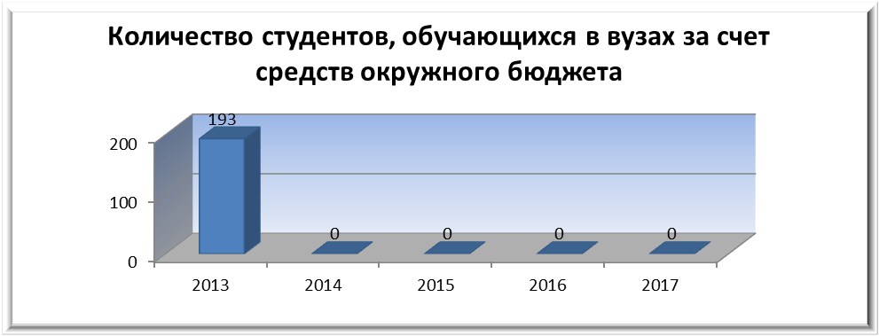
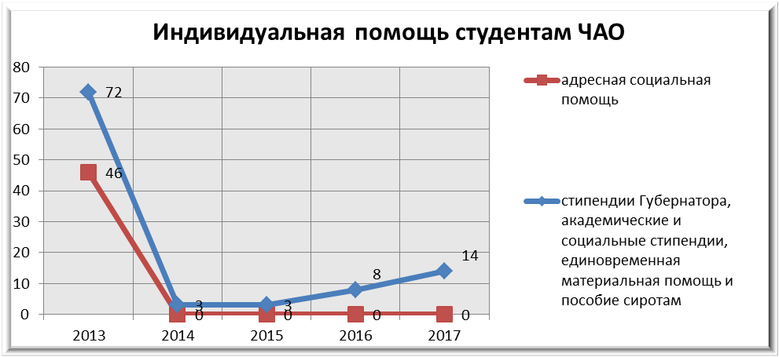
13. Обеспеченность педагогическими кадрами образовательных учреждений

Показатели | 2013 | 2014 | 2015 | 2016 | 2017
Количество педагогов всех образовательных учреждений (без совместителей) – всего | 1769 | 1688 | 1682 | 1647 | 1657
- в т.ч. имеющих высшее образование | 1052 | 1036 | 1054 | 1067 | 1106
- в т.ч. женщин | 1315 | 1424 | 1425 | 1386 | 1388
- в т.ч. пенсионеров | 498 | 507 | 522 | 495 | 497
- в т.ч. прибывших из ЦРС | 13 | 13 | 29 | 49 | 27
число вакансий | 32 | 30 | 26 | 35 | 28
средняя нагрузка на учителя (в ставках) | 1,7 | 1,75 | 1,74 | 1,96 | 1,92
количество учеников, приходящихся на 1 учителя | 11,9 | 11,7 | 11,7 | 11,96 | 11,83
затраты окружного бюджета на привлечение педагогов в ОУ по подпрограмме «Обеспечение кадрового потенциала системы образования Чукотского автономного округа» (млн. руб.) | 0,9 | 0,82 | 0*** | 0,312 | 0,420

*** В 2015 году в связи с секвестированием окружного бюджета затраты на привлечение педагогов в ОУ по подпрограмме «Обеспечение кадрового потенциала системы образования Чукотского автономного округа» не осуществлялись.

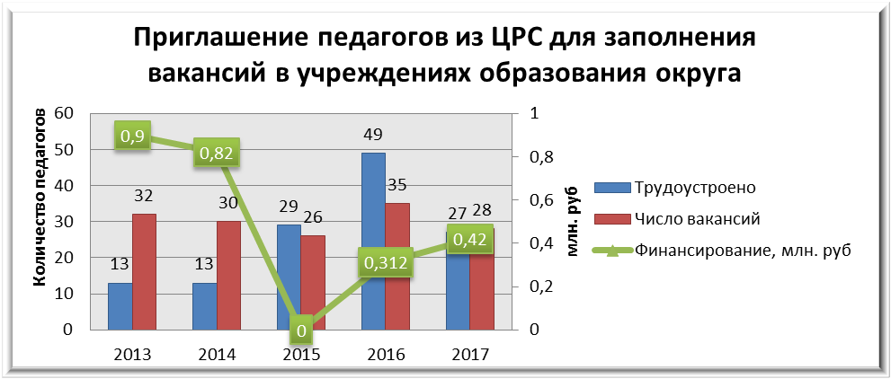

Реализация мероприятий подпрограммы «Обеспечение кадрового потенциала системы образования Чукотского автономного округа» в 2013 – 2017 годах позволила:
- создать окружную систему учета педагогических вакансий и их своевременное замещение;
- обеспечить трудоустройство педагогических кадров и их адаптацию на новом месте;
- ликвидировать зависимость выпускников общеобразовательных школ в получении аттестата особого образца и медали за отличие в учебе от невыполнения учебного плана школы ввиду отсутствия педагогов;
- повысить престиж системы образования Чукотского автономного округа в общероссийском образовательном пространстве.
В рамках реализации разделов 2 и 3 подпрограммы «Развитие кадрового потенциала» Государственной программы «Развитие отраслей образования, культуры и сферы молодежной политики Чукотского автономного округа в 2014-2018 годах» Постановлением Правительства Чукотского автономного округа от 22 января 2014 года № 27 утвержден Порядок выплаты единовременного пособия прибывшим в учреждения культуры и (или) образовательные организации молодым специалистам и специалистам со стажем, заключившим контракт с учреждением культуры и (или) образовательной организацией и выплаты единовременного пособия специалистам, показавшим высокие результаты, принятым на работу в учреждения культуры и (или) образовательные организации. На основании Решения Коллегии Департамента образования, культуры и молодёжной политики Чукотского автономного округа от апреля 2014 года было установлено определить приоритетными направлениями для предоставления выплат единовременного пособия молодым специалистам и специалистам со стажем, прибывшим в образовательные организации и заключившим контракт с образовательной организацией на срок не менее трёх лет, категорию молодых специалистов, трудоустроенных в образовательные организации национальных сёл Чукотского автономного округа и специалистов с учётом педагогического опыта работы, специальности педагогических работников, необходимых для поэтапного введения ФГОС начального и основного общего образования в образовательных организациях национальных сёл Чукотского автономного округа. В 2014 году была предоставлена социальная поддержка 4 специалистам со стажем, показавшим высокие результаты в отрасли образования, прибывшим в образовательные организации Чукотского автономного округа в виде выплаты единовременного пособия в размере 90 000 (девяносто тысяч) рублей каждому.
В настоящее время мероприятия подпрограммы направлены на омоложение педагогического и управленческого персонала учреждений образования округа, поддержку молодых специалистов, закончивших учреждения среднего профессионального и высшего образования, впервые приступивших к педагогической деятельности.
29 декабря 2015 года Постановлением Правительства Чукотского автономного округа № 685 утверждена Государственная программа «Развитие образования, культуры, спорта, туризма и молодёжной политики Чукотского автономного округа на 2016-2020 годы». В 2016 году в рамках реализации мероприятий подпункта 1.2. Подпрограммы «Развитие кадрового потенциала» Государственной программы «Развитие образования, культуры, спорта, туризма и молодёжной политики Чукотского автономного округа на 2016-2020 годы» разработан Порядок выплаты единовременного пособия прибывшим в учреждения культуры и (или) образовательные организации молодым специалистам и специалистам со стажем, заключившим контракт (трудовой договор) с учреждением культуры и (или) образовательной организацией, утвержденный Постановлением Правительства Чукотского автономного округа от 24.02.2016 г. № 82.
В 2016 году заключены договоры о социальной поддержке и предоставлена единовременная выплата 8 трудоустроенным специалистам на общую сумму 240 тыс. рублей в размере 30 000 (тридцати тысяч) рублей каждому специалисту, из них в образовательных организациях 8 специалистам на территории Чукотского автономного округа (Билибинский муниципальный район – 3 специалиста, Чукотский муниципальный район – 2 специалиста, Анадырский муниципальный район – 1 специалист, городской округ Певек – 1 специалист, городской округ Анадырь – 1 специалист).
В 2017 году заключены договоры о социальной поддержке и предоставлена единовременная выплата 14 трудоустроенным специалистам в образовательных организациях на территории Чукотского автономного округа в размере 30 000 (тридцати тысяч) рублей каждому специалисту на общую сумму 420 000 рублей, в том числе Билибинский муниципальный район – 7 человек, городской округ Эгвекинот – 5 человек, Анадырский муниципальный район – 1 человек, Чукотский муниципальный район – 1 человек).
В целях закрепления педагогических кадров на территории Чукотского автономного округа, материального стимулирования педагогических и руководящих работников на основании Порядка назначения и выплаты стимулирующей надбавки за высокое педагогическое мастерство педагогическим и руководящим работникам образовательных учреждений, входящих в Чукотский (надмуниципальный) образовательный округ, работникам иных государственных образовательных учреждений дополнительного образования Чукотского автономного округа, утвержденного Постановлением Правительства Чукотского автономного округа от 24 декабря 2013 года № 525, назначается стимулирующая надбавка за высокое педагогическое мастерство лучшим педагогическим работникам и руководящим работникам, деятельность которых связана с образовательным процессом образовательных учреждений, входящих в Чукотский (надмуниципальный) образовательный округ, работникам иных государственных образовательных учреждений дополнительного образования Чукотского автономного округа, по результатам их деятельности по созданию эффективных условий для высокой результативности образовательной деятельности, за лучшие достижения в сфере образования Чукотского автономного округа, за разработку и внедрение авторских программ и учебных пособий, разработку и реализацию проектов или программ в интересах развития системы образования, широкое распространение позитивного опыта в размере 5 000 (пять тысяч) рублей в месяц, с учетом районного коэффициента, а также процентной надбавки к заработной плате за стаж работы в районах Крайнего Севера выплата составляет 15 000 рублей в месяц, 180000 рублей в год, с 2014 года.
Выплаты стимулирующей надбавки за высокое педагогическое мастерство за 2013 – 2017 годы:

Показатели | 2013* | 2014 | 2015 | 2016 | 2017
Количество педагогов, получивших выплату стимулирующей надбавки за высокое педагогическое мастерство | 84 | 26 | 38 | 38 | 32
Объем финансовых средств на год в тыс. руб. | 4104,00 | 4680,00 | 6420 ,02 | 6600, 02 | 5510, 02
Объем финансовых средств на год с учетом страховых взносов в тыс. руб. | 5296,54 | 6097,10 | 8358, 87 | 8593, 21 | 7174,04

* В 2013 году выплата стимулирующей надбавки за высокое педагогическое мастерство составляла 1 000 (одну тысячу) рублей в месяц, с учетом районного коэффициента, а также процентной надбавки к заработной плате за стаж работы в районах Крайнего Севера выплата составляла 3 000 рублей в месяц, 36000 рублей в год.
Для закрепления специалистов муниципальных и государственных учреждений и предприятий Чукотского автономного округа, органов местного самоуправления и органов государственной власти Чукотского автономного округа, востребованных в данном муниципальном образовании, в рамках реализации мероприятий Подпрограммы «Развитие кадрового потенциала» Государственной программы «Развитие образования, культуры, спорта, туризма и молодёжной политики Чукотского автономного округа на 2016-2020 годы» для улучшения жилищных условий граждан приобретается специализированный жилищный фонд для специалистов, реализация мероприятия с 2016 года.
В рамках реализации мероприятия «Улучшение жилищных условий граждан» по разделу 3 Подпрограммы «Развитие кадрового потенциала» Государственной программы «Развитие образования, культуры, спорта, туризма и молодёжной политики Чукотского автономного округа на 2016-2020 годы», утверждённой Постановлением Правительства Чукотского автономного округа от 29.12.2015 г. № 658, Департаментом образования, культуры и спорта Чукотского автономного округа с 2016 года заключаются Соглашения с Администрациями муниципальных образований Чукотского автономного округа, участвующими в реализации данного мероприятия, о предоставлении субсидии из окружного бюджета бюджетам муниципальных образований Чукотского автономного округа на формирование специализированного жилищного фонда. План 20 млн. рублей, 8 квартир. Субсидия имеет заявительный характер и предоставляется бюджетам муниципальных образований в целях софинансирования расходных обязательств муниципальных образований по приобретению жилья для формирования специализированного жилищного фонда (служебного) с целью обеспечения служебным жильем по договорам найма специалистов муниципальных и государственных учреждений и предприятий Чукотского автономного округа, органов местного самоуправления и органов государственной власти Чукотского автономного округа, востребованных в данном муниципальном образовании, по результатам проведенного отбора муниципальных образований.
В 2016 году приобретено 9 квартир, из них 8 для специалистов отрасли «Образование» (Билибинский муниципальный район – 3 квартиры, Анадырский муниципальный район - 3 квартиры, Провиденский муниципальный район – 2 квартиры).
В 2017 году приобретено 12 квартир, из них 11 для специалистов отрасли «Образование» (Билибинский муниципальный район – 1 квартира, Анадырский муниципальный район - 4 квартиры, городской округ Эгвекинот – 2 квартиры, Провиденский муниципальный район – 2 квартиры, Чукотский муниципальный район – 2 квартиры).

14. Повышение квалификации педагогических работников

Показатели | 2013 | 2014 | 2015 | 2016 | 2017
Количество педагогов, учителей школ (без совместителей) – всего | 1769 | 1688 | 1682 | 1647 | 1657
- в т.ч. прошедших курсы повышения квалификации на базе ЧИРОиПК | 1124 | 729 | 911 | 918 | 810
Затраты окружного и муниципального бюджетов на повышение квалификации в ЧИРОиПК (млн. руб.) | 52,0 | 80,0 | 80,0 | 80,0 | 80,0
Расходы на повышение квалификации в ЧИРОиПК на 1 слушателя (тыс. руб.) | 52,0 | 52,0 | 52,0 | 47,0 | 47,0

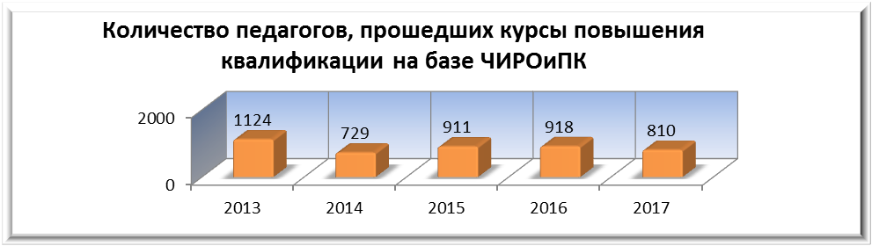

15. Аттестация педагогических работников

В соответствии с частью 4 статьи 49 Федерального закона от 29 декабря 2012 г. № 273-ФЗ «Об образовании в Российской Федерации», приказом Министерства образования и науки РФ от 7 апреля 2014 г. № 276 «Об утверждении Порядка проведения аттестации педагогических работников организаций, осуществляющих образовательную деятельность», признан утратившим силу Приказ Министерства образования и науки Российской Федерации от 24.03.2010 № 209. На основании вышеперечисленного при проведении аттестации педагогических работников в целях подтверждения соответствия педагогических работников занимаемым ими должностям в каждой образовательной организации с 2014 года сформированы аттестационные комиссии.
В 2016 году 398 педагогических работников не имели квалификационной категории, 347 педагогических работников аттестованы на подтверждение ими соответствия занимаемой должности аттестационными комиссиями образовательных организаций. В 2017 году 379 педагогических работников не имели квалификационной категории, 370 педагогических работников аттестованы на подтверждение ими соответствия занимаемой должности аттестационными комиссиями образовательных организаций.

Аттестация педагогических работников образовательных организаций Чукотского автономного округа на первую и высшую квалификационную категорию осуществляется в соответствии с Порядком проведения аттестации педагогических работников организаций, осуществляющих образовательную деятельность, утвержденного Приказом Министерства образования и науки Российской Федерации от 07.04.2014 г. № 276 (далее – Порядок) и проводится Аттестационной комиссией по проведению аттестации в целях установления квалификационной категории педагогических работников организаций, осуществляющих образовательную деятельность в Чукотском автономном округе, формируемой Департаментом образования, культуры и спорта Чукотского автономного округа.
* У работников, имеющих ранее установленную вторую квалификационную категорию, до утверждения Порядка, срок действия квалификационной категории сохраняется в течение срока, на который они были установлены.

Показатели | 2013 | 2014 | 2015 | 2016 | 2017
количество педагогов (без совместителей) | 1769 | 1678 | 1682 | 1647 | 1657
в т.ч. имеющих вторую квалификационную категорию* | 406 | 228 | 157 | 44 | 12
в т.ч. аттестованных в целях подтверждения их соответствия занимаемым ими должностям в текущем году (с 2011 года) | 111 | 198 | 264 | 347 | 370
в т.ч. имеющих первую квалификационную категорию | 572 | 626 | 610 | 579 | 601
в т.ч. аттестованных на первую квалификационную категорию в текущем году  (с 2011 года) | 230 | 281 | 230 | 131 | 172
в т.ч. имеющих высшую квалификационную категорию | 237 | 249 | 250 | 279 | 295
в т.ч. аттестованных на высшую квалификационную категорию в текущем году  (с 2011 года) | 98 | 81 | 83 | 43 | 103

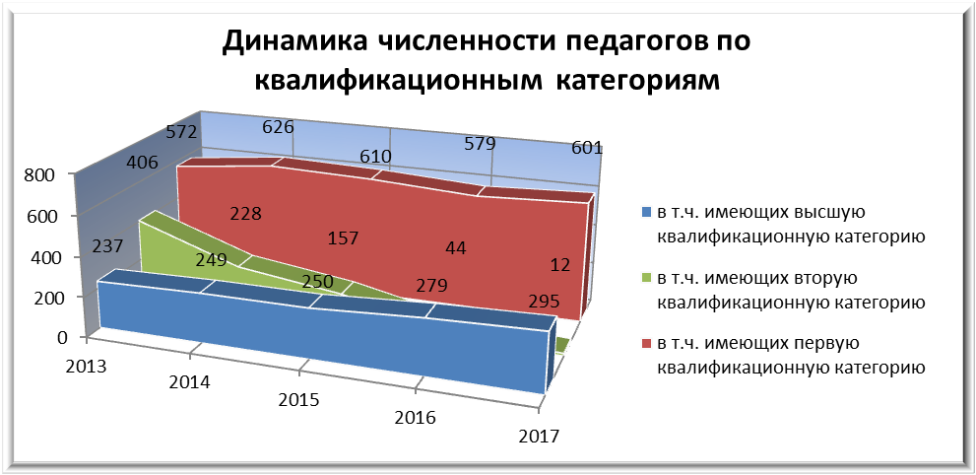

16. Лицензирование образовательной деятельности и государственная аккредитация образовательной деятельности образовательных организаций Чукотского автономного округа.

Показатели | 2013 |  | 2014 |  | 2015 |  | 2016 |  | 2017
Показатели | ед. | % | ед. | % | ед. | % | ед. | % | ед. | %
общее количество организаций, осуществляющих образовательную деятельность в соответствии с лицензией | 84 | 100 | 82 | 100 | 81 | 100 | 80 | 100 | 80 | 100
количество образовательных организаций | 78 | 100 | 77 | 100 | 76 | 100 | 76 | 100 | 75 | 100
- в т. ч. имеющих лицензию | 78 | 100 | 77 | 100 | 76 | 100 | 76 | 100 | 75 | 100
- в т.ч. имеющих государственную аккредитацию | 45 | 100 | 44 | 96* | 41 | 91** | 44 | 98* | 44 | 98*

* - из числа образовательных организаций, подлежащих государственной аккредитации
** - на 31.12.2015 года две образовательных организации находились в процессе государственной аккредитации.
Лицензирование образовательной деятельности в 2013 - 2017 годах осуществлялось в соответствии с действующим законодательством в сфере образования, лицензирования отдельных видов деятельности, предоставления государственных услуг.
В течение пяти последних лет (в период времени 2013 – 2017 г.г.) все юридические лица Чукотского автономного округа (100%), подлежащие лицензированию, осуществляли образовательную деятельность в соответствии с лицензиями.
На 31.12.2017 года лицензии на осуществление образовательной деятельности имеют все организации, осуществляющие образовательную деятельность на территории округа и подлежащие лицензированию (80 из 80), и 44 из 45 образовательных организаций, подлежащих в настоящее время государственной аккредитации, имеют свидетельства о государственной аккредитации. Региональные показатели лицензирования и государственной аккредитации находятся на уровне общероссийских показателей.
За 2017 год были приняты решения о переоформлении лицензий 14 организациям, осуществляющим образовательную деятельность на территории Чукотского автономного округа, а также было принято решение о предоставлении лицензии на осуществление образовательной деятельности 1 организации, осуществляющей обучение.
Всего рассмотрено 14 заявлений образовательных организаций о переоформлении лицензии по следующим основаниям:
- в соответствии с частью 10 статьи 18 Федерального закона от 4 мая 2011 года № 99-ФЗ «О лицензировании отдельных видов деятельности» в связи с изменением наименования лицензиата Департаментом были приняты решения о переоформлении лицензии и приложения к лицензии 2 образовательным организациям Чукотского автономного округа;
- в соответствии с частями 7, 9 статьи 18 Федерального закона № 99-ФЗ «О лицензировании отдельных видов деятельности», по итогам 12 документарных и 12 внеплановых выездных проверок, проведённых с целью установления возможности выполнения лицензиатами лицензионных требований при осуществлении образовательной деятельности Департаментом были приняты решения о переоформлении лицензий 8 организациям, осуществляющим образовательную деятельность на территории Чукотского автономного округа, в связи с намерением осуществлять лицензируемую деятельность по адресу места ее осуществления, не указанному в лицензии и 3 организациям в связи с намерением лицензиата оказывать образовательные услуги по реализации новых образовательных программ, не указанных в лицензии, а также 1 образовательной организации по двум основаниям - в связи с заявлениями лицензиата о намерении оказывать образовательные услуги по реализации новых образовательных программ, не указанных в лицензии и в связи с намерением осуществлять образовательную деятельность по новому адресу, не указанному в лицензии.
В соответствии с частью 1 статьи 13 Федерального закона от 4 мая 2011 года № 99-ФЗ «О лицензировании отдельных видов деятельности» по итогам документарной и внеплановой выездной проверок, проведённых с целью установления возможности выполнения соискателем лицензии лицензионных требований и условий при осуществлении образовательной деятельности Департаментом было принято решение о предоставлении лицензии на осуществление образовательной деятельности 1 организации, осуществляющей обучение.
За 2017 год было принято решение о переоформлении свидетельства о государственной аккредитации одной профессиональной образовательной организации в с вязи с изменением кодов и наименований укрупненных групп профессий, специальностей и направлений подготовки профессионального образования, на 31.12.2017 одна профессиональная организация находится в процессе переоформления свидетельства о государственной аккредитации. Заявлений о выдаче дубликатов свидетельств о государственной аккредитации не поступало.
Лицензионные и аккредитационные дела, в которые входят все документы, представленные учреждениями на соискание и переоформление лицензии, прохождение государственной аккредитации, ведутся в Департаменте с 2005 года; ведется реестр лицензий, выданных Департаментом организациям, осуществляющим образовательную деятельность на территории Чукотского автономного округа.
Ведение реестра аккредитованных организаций регламентируется Постановлением Правительства Российской Федерации от 24.05.2013 № 438 «О государственной информационной системе «Реестр организаций, осуществляющих образовательную деятельность по имеющим государственную аккредитацию образовательным программам».
Кроме того, данные по лицензированию, государственной аккредитации, контрольно-надзорным мероприятиям вносятся (по мере проведения процедур) в автоматизированную информационную систему, обеспечивающей автоматизацию контроля и надзора за полнотой и качеством осуществления органами исполнительной власти субъектов Российской Федерации переданных полномочий Российской Федерации в сфере образования и полномочия Российской Федерации по подтверждению документов об ученых степенях и ученых званиях (ИС АКНДПП), государственную автоматизированную систему «Управление».
Сотрудники, ответственные за осуществление лицензирования образовательной деятельности и государственной аккредитации образовательных программ, ведут постоянную консультационную работу с руководителями организаций, проводят проверки представляемых документов, контролируют исполнение лицензионных требований, разрабатывают проекты нормативных актов по исполнению государственных услуг лицензирования и государственной аккредитации образовательной деятельности, готовят информационные и методические письма в помощь руководителям соискателей лицензий, лицензиатов, руководителям организаций, образовательная деятельность которых подлежит государственной аккредитации.
Подтверждение документов об образовании и (или) квалификации, об учёных степенях, учёных званиях осуществлялось отделом надзора, лицензирования и государственной аккредитации в соответствии с административным регламентом предоставления органами государственной власти субъектов Российской Федерации, осуществляющими переданные полномочия Российской Федерации в области образования, государственной услуги по подтверждению документов государственного образца об образовании, об ученых степенях и ученых званиях, утвержденным приказом Министерства образования и науки РФ от 13 июня 2012 г. № 482, а также в соответствии с Правилами подтверждения документов об образовании и (или) о квалификации, утвержденными постановлением Правительства РФ от 20 июля 2013 г. № 611, Правилами подтверждения документов об ученых степенях, ученых званиях, утвержденными постановлением Правительства РФ от 27 февраля 2014 г. № 152. За 2017 год заявлений о подтверждении документов об образовании и (или) квалификации в Департамент не поступало.

17. Долгосрочные региональные целевые программы

Показатели | 2013 | 2014 | 2015 | 2016 | 2017
*количество региональных целевых программ (Государственных программ с 1.01.2014) | 4 | *1 | *1 | *1 | *1
- в т.ч. количество подпрограмм | 12 | 9 | 9 | 11 | 11
затраты окружного бюджета на реализацию региональных целевых программ (Государственных программ с 1.01.2014) млн. руб. | 136,916 | 3395,9 | 3418,2 | 4109,0 | 4 557 ,1

Уровень реализации Государственной программы «Развитие образования, культуры, спорта, туризма и молодёжной политики Чукотского автономного округа на 2016-2020 годы» за 2017 год составил 98,5 % , (в абсолютных показателях фактическое освоение средств – 4 557 121,5 тыс. рублей при плановых назначениях 4 687 372,7 тыс. рублей.
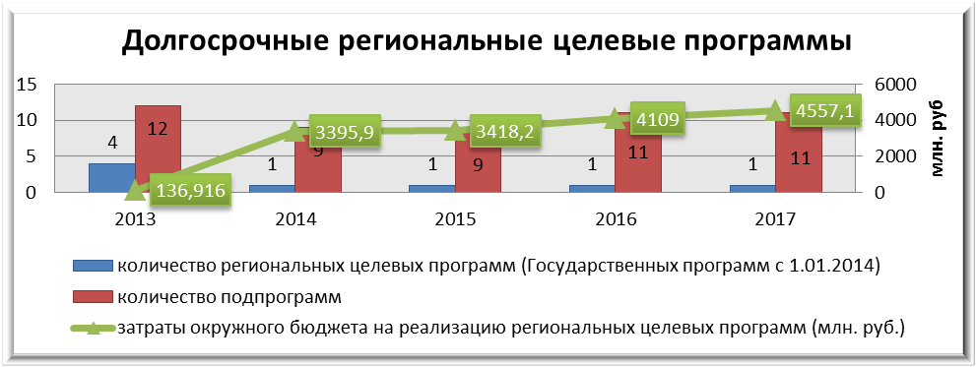

Департамент образования, культуры и молодежной политики Чукотского автономного округа в 2013 году реализовывал следующие долгосрочные региональные целевые программы в сфере образования:
- «Дети - будущее Чукотки на 2013-2015 годы»;
- «Развитие образования Чукотского автономного округа на 2013 - 2015 годы»;
- «Молодежь Чукотки на 2013-2015 годы»;
- «Реализация мероприятий комплексного проекта по модернизации общего образования в Чукотском автономном округе на 2011-2013 годы».
* С 1 января 2014 года Департаментом образования, культуры и молодёжной политики Чукотского автономного округа реализуется Государственная программа «Развитие образования, культуры и молодёжной политики Чукотского автономного округа в 2014-2018 годах»; утвержденная Постановлением Правительства Чукотского автономного округа от 21 октября 2013 года № 408.
Государственная программа «Развитие образования, культуры и молодёжной политики Чукотского автономного округа в 2014-2018 годах» состоит из 9 подпрограмм, каждая из которых ориентирована на решение проблем определенного направления:
«Обеспечение государственных гарантий и развитие современной инфраструктуры образования, культуры и молодёжной политики»;
«Укрепление единого культурного пространства и развитие межнациональных отношений»;
«Развитие кадрового потенциала»;
«Организация обучения и воспитания отдельных категорий обучающихся»;
«Поддержка и развитие детского и молодёжного образования и творчества»;
«Грантовая поддержка проектов, направленных на развитие образования, культуры и молодёжной политики»;
«Создание региональной системы сохранения историко-культурного наследия Чукотки»;
«Содействие в обеспечении жильём молодых семей», реализация данной подпрограммы осуществляется совместно с Департаментом финансов, экономики и имущественных отношений Чукотского автономного округа;
«Финансовое обеспечение государственного задания на оказание государственных услуг (выполнение работ)».

* С 1 января 2016 года Департаментом образования, культуры и спорта Чукотского автономного округа реализуется Государственная программа «Развитие образования, культуры, спорта, туризма и молодёжной политики Чукотского автономного округа на 2016 - 2020 годы»; утвержденная Постановлением Правительства Чукотского автономного округа от 29 декабря 2015 года № 658.
Государственная программа «Развитие образования, культуры, спорта, туризма и молодёжной политики Чукотского автономного округа на 2016 - 2020 годы» состоит из 11 подпрограмм, каждая из которых ориентирована на решение проблем определенного направления:
«Обеспечение государственных гарантий и развитие современной инфраструктуры образования, культуры, спорта и туризма»;
«Укрепление единого культурного пространства и развитие межнациональных отношений»;
«Развитие кадрового потенциала»;
«Поддержка и развитие детского и молодежного образования и творчества»;
«Грантовая поддержка проектов, направленных на развитие образования, культуры и молодежной политики»;
«Создание региональной системы сохранения историко-культурного наследия Чукотки»;
«Содействие в обеспечении жильём молодых семей»;
«Поддержка физической культуры и спорта»;
«Поддержка туризма»;
«Развитие социальной инфраструктуры»;
«Обеспечение деятельности государственных органов и подведомственных учреждений».
Кроме того Департамент образования, культуры и спорта Чукотского автономного округа, принимает участие в реализации:
Государственной программы Аппарата Губернатора и Правительства Чукотского автономного округа «Обеспечение охраны общественного порядка и повышения безопасности дорожного движения в Чукотском автономном округе на 2016 - 2020 годы»
Подпрограмма «Повышение безопасности дорожного движения»
Приобретение для дошкольных образовательных организаций оборудования, позволяющего в игровой форме формировать навыки безопасного поведения на дороге | 420,0 | 407,3 | 97,0
Участие во всероссийских массовых мероприятиях с детьми по профилактике детского дорожно-транспортного травматизма и обучению безопасному участию в дорожном движении | 200,0 | 137,1 | 68,6
Приобретение мобильных авто-городков для образовательных организаций, осуществляющих деятельность по формированию у детей дошкольного и школьного возраста навыков безопасного поведения на дороге | 500,0 | 407,3 | 81,5
Переоснащение (реконструкция) автодромов для приема практического экзамена по навыкам вождения | 9 000,0 | 7 896,6 | 87,7
Итого (тыс. руб.) | 10 120,0 | 8 848,3 | 87,4

Государственной программы Департамента социальной политики Чукотского автономного округа «Социальная поддержка населения Чукотского автономного округа на 2014 - 2019 годы»
Подпрограмма «Формирование доступной среды жизнедеятельности для инвалидов и других маломобильных групп населения»
Информационно-методическое и кадровое обеспечение системы социальной интеграции инвалидов в Чукотском автономном округе | 200,0 | 180,0 | 90,0
Проведение семинаров, научно-практических конференций, тренингов, мероприятий, направленных на повышение квалификации специалистов, по вопросам оказания услуг и ситуационной помощи инвалидам и другим маломобильным группам населения | 250,0 | 246,1 | 98,4
Организация и проведение паспортизации и классификации объектов в приоритетных сферах жизнедеятельности | 70,0 | 0,0 | 0,0
Составление проектно-сметной документации для проведения работ по адаптации объектов и услуг | 300,0 | 120,0 | 40,0
Адаптация для инвалидов и других маломобильных групп населения приоритетных объектов социальной инфраструктуры | 1 200,0 | 1 200,0 | 100,0
Итого (тыс. руб.) | 2 020,0 | 1 746,1 | 86,4

18. Капитальное строительство, ремонт, реконструкция учреждений образования

Показатели | 2013 | 2014 | 2015 | 2016 | 2017
всего учреждений образования охвачено новым строительством, капитальным ремонтом и реконструкцией | 3 | 8 | 11 | 6 | 5

2013 год – Завершено строительство школы-интерната основного общего образования в селе Омолон Билибинского района. Проведен первый этап ремонта школы с. Рыткучи Чаунского района и школы с. Конергино Иультинского района.
2014 год – Закончен второй этап ремонта школы с. Рыткучи и Конергино. Проведен 1 этап ремонта школы с. Нешкан. Завершен 2 этап реконструкции здания интерната под дошкольное отделение в с. Ваеги.
В рамках реализации мероприятий модернизации региональных систем дошкольного образования в Чукотском автономном округе проведены следующие работы - выполнен капитальный ремонт в д/с «Сказка» г. Билибино; выполнен капитальный ремонт д/с «Золотой ключик» г. Певек; выполнен капитальный ремонт д/с «Ручеек» с. Рыткучи; выполнен текущий ремонт группе дошкольного образования с. Нунлигран.
2015 год – проведены ремонтные работы в следующих дошкольных образовательных учреждениях: «Основная общеобразовательная школа села Сиреники»; «Школа- интернат среднего (полного) общего образования села Уэлен»; «Детский сад «Радуга» села Лаврентия»; «Детский сад «Алёнушка» общеразвивающего вида г. Билибино; «Детский сад «Солнышко» села Лорино». Закончена реконструкция детского сада с. Ваеги.
Выполнен капитальный ремонт школы с. Нешкан. Осуществлены ремонты спортивных залов образовательных организаций в селах – Амгуэма, Лорино, Нунлигран. Построена многофункциональная спортивная площадка с искусственным покрытием в с. Новое Чаплино.
2016 год – проведены первые этапы капитальных ремонтов в следующих образовательных организациях: «Средняя общеобразовательная школа города Билибино Чукотского автономного округа»; «Школа-интернат среднего общего образования поселка Провидения».
После завершения строительства введен в эксплуатацию объект - «Пристройка столовой к зданию МБОУ «Центр образования села Нешкан». Осуществлены ремонты спортивных залов следующих образовательных организаций - «Центр образования села Рыркайпий», «Центр образования села Канчалан», «Центр образования села Алькатваам».
2017 год - Продолжен капитальный ремонт корпуса школы в г. Билибино. Масштабные ремонтные работы планируется завершить до 01 марта 2018 г.
Проведены ремонтные работы школы п. Провидения. Закончен капитальный ремонт школы в с. Рыткучи.
Завершено строительство спортивной площадки с искусственным покрытием в с. Марково. Начаты проектно – изыскательные работы по объектам строительства школа в г. Анадырь и дом культуры с. Канчалан.

19. Укрепление материально-технической базы
учреждений образования

Показатели | 2013 | 2014 | 2015 | 2016 | 2017 | Всего
Затраты окружного бюджета на приобретение оборудования и предметов жизнеобеспечения деятельности учреждений образования (млн. руб.) | 30,051 | 8,954 | 8,737 | 13,533 | 13,905 | 75,18
За счет федерального бюджета | 20,671 | 0,0 | 6,117 | 12,86 | 0,87 | 40,52

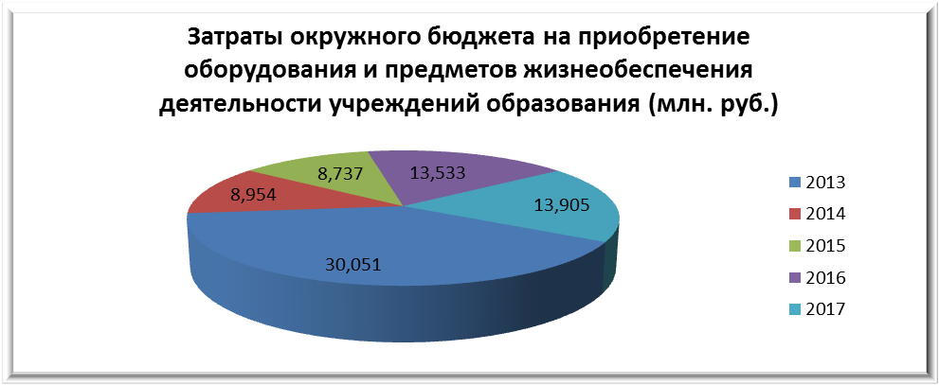

Перечень оборудования и предметов жизнеобеспечения, приобретенных для учреждений образования за 2013 – 2017 годы, включает – электрооборудование и осветительные приборы, технологическое оборудование столовых (электропечи, жарочные шкафы, холодильники, морозильные камеры), мебель, транспорт, мягкий инвентарь и постельное белье, медикаменты, кабинеты физики, кабинеты химии, кабинеты домоводства для девочек и труда для мальчиков, учебно-наглядные пособия, учебное лабораторное и вспомогательное оборудование, школьные автобусы, кабинеты математики и учебное математическое оборудование, комплекты учебно-развивающих материалов, транспортные услуги по доставке оборудования из г. Москвы до г. Анадыря с последующей доставкой по районам округа, интерактивные доски, ноутбуки, оборудование для прачечных, компьютерное оборудование для детей с ограниченными возможностями, учебно-развивающие материалы для дошкольных учреждений, интерактивное оборудование.
В 2015 – 2016 годах в рамках реализации мероприятий государственной программы «Развитие образования, культуры, спорта, туризма и молодежной политики Чукотского автономного округа на 2016-2020 годы» для создания условий инклюзивного образования в учреждениях образования Чукотского автономного округа было закуплено оборудование для создания универсальной безбарьерной среды.
За 2013 – 2017 годы на укрепление материально-технической базы учреждений образования Чукотского автономного округа из окружного бюджета израсходовано 75,18 млн. рублей.
Укрепление материально-технической базы учреждений образований округа позволило решить первоочередные задачи, стоящие перед отраслью, и приступить к решению задач содержательного плана – повышение качества образовательных услуг, введение образовательных инноваций.

20. Совершенствование системы управления образовательной отраслью,
переход на нормативное подушевое финансирование и
отраслевую систему оплаты труда работников образования
С 1 января 2008 года система образования Чукотского автономного округа перешла на управление образованием на основе Чукотского (надмуниципального) образовательного округа, нормативное подушевое финансирование и новую систему оплаты труда, ориентированную на конечный результат образовательного процесса, направленную на повышение доходов работников учреждений образования и стимулирование повышения эффективности и результативности использования бюджетных средств в отрасли «Образование».
Образовательные учреждения независимо от типа и вида, организационно-правовой формы объединены в Чукотский (надмуниципальный) образовательный округ. Внутри округа выделено 14 групп образовательных учреждений в соответствии с видом и уровнем предоставления образовательных услуг. Организующий, координирующий, управляющий орган – Департамент образования, культуры и спорта Чукотского автономного округа. Управляющий орган на местах – органы местного самоуправления, осуществляющие управление в сфере образования. Одновременно заключены Соглашения с Главами муниципальных районов (городского округа), определяющие как исключительные полномочия сторон, так и вопросы совместного ведения. Обязательным является распространение действия нормативно-правовых документов на всех участников эксперимента (образовательный округ) независимо от места нахождения, типа и вида, организационно-правовой формы. Таким образом, устанавливается вертикаль власти, обеспечивающая единообразный подход ко всем субъектам эксперимента и учет специфики каждого образовательного учреждения с одновременным созданием единого организационного, финансового и правового поля.
В настоящее время продолжается совершенствование системы управления образованием на основе созданного Чукотского (надмуниципального) образовательного округа:
по результатам мониторинга организации питания в школах Чукотского автономного округа разработаны, согласованы с финансовыми органами и утверждены Правительством Чукотского автономного округа более эффективные схемы финансирования и организации питания, учитывающие специфику месторасположения образовательных учреждений. При этом финансовые нормы питания ежегодно увеличиваются;
в целях оптимизации бюджетных расходов произведен переход на систему программно-целевого финансирования общеобразовательных учреждений в части затрат на обеспечение услуги Интернет, что позволило уменьшить затраты местных бюджетов по данному виду расходов;
проводится мониторинг расходования надтарифного фонда и динамики заработной платы работников образовательных учреждений, входящих в Чукотский (надмуниципальный) образовательный округ. По факту полученных данных постоянно готовится и направляется соответствующая информация и рекомендации в муниципальные образования и государственные образовательные учреждения, заинтересованные государственные органы и органы местного самоуправления.
Систематически осуществляемый анализ уровня использования субвенции на обеспечение прав граждан на получение образования, предоставляемых из окружного бюджета бюджетам муниципальных районов (городского округа), выявил наличие положительной динамики эффективности экономического администрирования муниципальной образовательной сферы в части использования указанной субвенции.
Показатели использования дополнительной (надтарифной) части фонда оплаты труда образовательных учреждений, входящих в Чукотский (надмуниципальный) образовательный округ, демонстрируют успешное продвижение к рациональному и эффективному использованию системы стимулирования по всем категориям персонала учреждений.
Одновременно сохраняется актуальность дальнейшего развития по следующим направлениям:
формирование органами местного самоуправления, осуществляющими управление в сфере образования, четкого взаимодействия между экономическими службами, обслуживающими сферу образования, и руководителями образовательных учреждений;
повышение эффективности внутреннего администрирования для увеличения показателей средней заработной платы в сравнении со значениями предыдущих лет по всем категориям работников образовательных учреждений.
С целью повышения эффективности бюджетных расходов установлены новые региональные минимальные социальные стандарты обеспечения населения Чукотского автономного округа общедоступными образовательными услугами и услугами в области молодежной политики и начата процедура их исполнения.
В целях обеспечения ресурсной концентрации кадровых, финансовых и материальных средств в рамках одного юридического лица при сохранении количества мест в образовательных учреждениях по согласованию с Департаментом образования, культуры и спорта Чукотского автономного округа органами местного самоуправления продолжается оптимизация сети образовательных учреждений, проводимая сугубо в форме реорганизации путем присоединения. При этом ни одно из образовательных учреждений не было ликвидировано, а реорганизационные процедуры проходили путем присоединения или слияния (присоединения дошкольных образовательных учреждений и/или учреждений дополнительного образования детей к школам, слияния учреждений профессионального образования).
В образовательных учреждениях, находящихся в ведомственном подчинении Департамента образования, культуры и спорта Чукотского автономного округа, идет процедура оптимизации штатных расписаний, обеспечивающих эффективное соотношение численности работников и обучающихся.
На Коллегиях Департамента образования, культуры и спорта Чукотского автономного округа рассматриваются итоги финансово-экономической деятельности образовательных учреждений, входящих в Чукотский (надмуниципальный) образовательный округ. Учитывая определенные положительные итоги финансово-экономической деятельности образовательных учреждений, входящих в Чукотский (надмуниципальный) образовательный округ, а также в рамках реализации национальной образовательной инициативы «Наша новая школа», принято решение о переводе ряда образовательных учреждений, к функционированию в режиме расширенной финансовой самостоятельности школ в части получения финансовых средств образовательными учреждениями по кодам классификации операций сектора государственного управления (КОСГУ), отнесенным к субвенции, предоставляемой из окружного бюджета бюджетам муниципальных районов (городского округа) для финансирования отдельных расходов муниципальных образовательных учреждений, входящих в Чукотский (надмуниципальный) образовательный округ, без выделения кодов КОСГУ с последующим самостоятельным разнесением выделенных средств по кодам КОСГУ непосредственно образовательным учреждением, с одновременным повышением персональной ответственности руководителя и открытости финансово-экономической деятельности образовательного учреждения, что и зафиксировано в нормативном правовом акте Правительства Чукотского автономного округа.
В целях повышения эффективности использования образовательными учреждениями финансовых средств, принято решение о вынесении на расширенное заседание Правительства Чукотского автономного округа с участием Глав муниципальных районов и городского округа Анадырь вопроса о переводе на аутсорсинг услуг по техническому и клининговому обслуживанию зданий, сооружений и прилегающей территории образовательных учреждений, а также организации горячего питания обучающихся и воспитанников. Разработана и предложена методика формирования финансовых затрат по оплате аутсорсинговых услуг по техническому и клининговому обслуживанию зданий, сооружений и прилегающей территории образовательных учреждений, а также организации горячего питания обучающихся и воспитанников. Соответствующее нормативное правовое обеспечение подготовлено и вступило в силу с 1 января 2011 года.
Законами Чукотского автономного округа: от 22.09.2005 г. № 64-ОЗ «О предоставлении меры социальной поддержки работникам отдельных отраслей бюджетной сферы Чукотского автономного округа», от 22.09.2005г. № 65-ОЗ «О наделении органов местного самоуправления муниципальных районов и городского округа Чукотского автономного округа полномочиями органов государственной власти Чукотского автономного округа по предоставлении мер социальной поддержки работникам отдельных отраслей бюджетной сферы», постановлением Губернатора от 20.03.2003 г. № 6 «О мерах по усилению социальной защищенности работников отдельных отраслей бюджетной сферы Чукотского автономного округа» работникам системы образования установлена выплата ежемесячной социальной помощи в размере 1500 рублей.
С 1 января 2014 года в соответствии с законом Чукотского автономного округа от 6.12.2013 №123-ОЗ «О системе оплаты труда работников образовательных учреждений, входящих в Чукотский (надмуниципальный) образовательный округ, и работников иных государственных образовательных учреждений дополнительного образования детей» в целях введения новой системы оплаты труда работников образовательных учреждений, входящих в Чукотский (надмуниципальный) образовательный округ, и работников иных государственных образовательных учреждений дополнительного образования детей утвержден Порядок формирования и использования фонда оплаты труда, в том числе установлены виды и размеры компенсационных и стимулирующих выплат по категориям работников образовательных учреждений, входящих в Чукотский (надмуниципальный) образовательный округ, и работников иных государственных образовательных учреждений дополнительного образования детей, а также установлены виды и размеры выплат по категориям работников образовательных учреждений в рамках сформированного фонда оплаты труда.
Постановлением Правительства Чукотского автономного округа от 24.12.2013 № 526 «Об оплате труда работников образовательных учреждений, входящих в Чукотский (надмуниципальный) образовательный округ, и работников иных государственных образовательных учреждений дополнительного образования детей» утверждены: Положение об оплате труда работников образовательных учреждений, входящих в Чукотский (надмуниципальный) образовательный округ, и работников иных государственных образовательных учреждений дополнительного образования детей; Перечень специалистов образовательных учреждений, входящих в Чукотский (надмуниципальный) образовательный округ, и работников иных государственных образовательных учреждений дополнительного образования детей, работающих на селе, которым устанавливается надбавка в размере 25 процентов от тарифной ставки, оклада, должностного оклада; признано утратившим силу Постановление Правительства Чукотского автономного округа от 26 февраля 2008 года № 33 «Об оплате труда работников образовательных учреждений, входящих в Чукотский (надмуниципальный) образовательный округ».
Региональная отраслевая система оплаты труда устанавливается с учётом единого тарифно-квалификационного справочника работ и профессий рабочих, единого квалификационного справочника должностей руководителей, специалистов и служащих или профессиональных стандартов, а также с учётом государственных гарантий по оплате труда, рекомендаций Российской трёхсторонней комиссии по регулированию социально-трудовых отношений. Тарифные ставки, оклады, должностные оклады устанавливаются по профессиональным квалификационным группам на основе требований к профессиональной подготовке и уровню квалификации, которые необходимы для осуществления соответствующей профессиональной деятельности, с учётом сложности и объёма выполняемой работы путём отнесения должностей к профессиональным квалификационным группам в соответствии с приказами Министерства здравоохранения и социального развития Российской Федерации.
В целях обеспечения условий перехода к эффективным контрактам, формирования единых подходов и унифицированных критериев использования надтарифной части и экономии фонда оплаты труда образовательных учреждений, входящих в Чукотский (надмуниципальный) образовательный округ, и работников иных государственных образовательных учреждений дополнительного образования детей, Постановлением Правительства Чукотского автономного округа от 28 февраля 2014 года № 101 утверждено Примерное положение об условиях и порядке использования дополнительного фонда и экономии фонда оплаты труда образовательных учреждений, входящих в Чукотский (надмуниципальный) образовательный округ, и работников иных государственных образовательных учреждений дополнительного образования детей и признано утратившим силу постановление Правительства Чукотского автономного округа от 7 апреля 2009 года № 87 «Об утверждении Примерного положения об условиях и порядке использования дополнительного фонда оплаты труда образовательных учреждений, входящих в Чукотский (надмуниципальный) образовательный округ».
В соответствии с подпунктом 3.1 пункта 3 решения Коллегии Департамента образования, культуры и спорта Чукотского автономного округа от 15 апреля 2016 года, установлено завершить мероприятия по организации заключения дополнительных соглашений к трудовым договорам работников образовательных организаций и учреждений культуры Чукотского автономного округа в связи с введением эффективного контракта в срок до 31.12.2016 г. По состоянию на 01.01.2017 года в государственных и муниципальных учреждениях образования и культуры Чукотского автономного округа была завершена работа по стопроцентному внедрению эффективного контракта.

Наименование показателей | 2013 | 2014 | 2015 | 2016 | 2017
Средняя заработная плата по субъекту Российской Федерации, рублей | 70418,00 | 76296,30 | 75576,00 | 75739,00 | 85 075,00
Средняя заработная плата в сфере общего образования по субъекту Российской Федерации, рублей | 51880,00 | 60074,80 | 59298,00 | 65777,00 | 70 806,00
Заработная плата педагогических работников образовательных учреждений общего образования по субъекту Российской Федерации, рублей | 67777,00 | 80991,70 | 78439,00 | 86154,00 | 89 561,0
Соотношение заработной платы педагогических работников образовательных учреждений общего образования к средней заработной плате по субъекту Российской Федерации, % | 96,20 | 106,20 | 103,80 | 113,80 | 105,30
Заработная плата учителей образовательных учреждений общего образования по субъекту Российской Федерации, рублей | 73656,00 | 83715,50 | 80108,00 | 87631,00 | 91 270,00
Соотношение заработной платы учителей образовательных учреждений общего образования к средней заработной плате по субъекту Российской Федерации, % | 104,60 | 109,70 | 106,00 | 115,70 | 107,30
Заработная плата педагогических работников дошкольных образовательных учреждений по субъекту Российской Федерации, рублей | 48336,00 | 58455,60 | 60280,00 | 65881,00 | 71 513,00
Соотношение заработной платы педагогических работников дошкольных образовательных учреждений к средней заработной плате в сфере общего образования в субъекте Российской Федерации, % | 93,20 | 97,30 | 101,70 | 100,20 | 101,00
Заработная плата педагогических работников учреждений дополнительного образования детей, рублей | 50630,00 | 64470,00 | 65828,00 | 75026,00 | 85 681,00
Соотношение заработной платы педагогических работников учреждений дополнительного образования детей к средней заработной плате учителей по субъекту Российской Федерации, % | 68,70 | 77,00 | 82,20 | 85,60 | 93,90
Заработная плата преподавателей и мастеров производственного обучения образовательных учреждений начального и среднего профессионального образования, рублей | 68921,00 | 85044,60 | 87319,00 | 89283,00 | 91 055,00
Соотношение заработной платы преподавателей и мастеров производственного обучения образовательных учреждений начального и среднего профессионального образования к средней заработной плате по субъекту Российской Федерации, % | 97,90 | 111,50 | 115,50 | 117,90 | 107,00

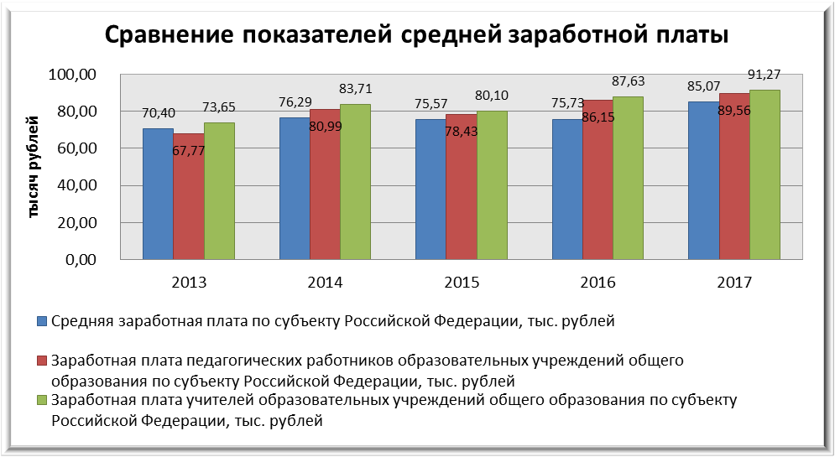

Сформирован и реализуется как комплексный план исполнения Указов Президента Российской Федерации от 7 мая 2012 года. Одновременно сформированы отраслевые «дорожные карты» по реализации выше названных Указов.
30 декабря 2015 года постановлением Правительства Чукотского автономного округа № 668, 27 мая 2016 года постановлением Правительства Чукотского автономного округа № 294 внесены изменения в Постановление Правительства Чукотского автономного округа от 24 декабря 2013 года № 526 «Об оплате труда работников образовательных учреждений, входящих в Чукотский (надмуниципальный) образовательный округ, и работников иных государственных образовательных учреждений дополнительного образования детей» в целях обеспечения исполнения показателей, установленных Указом Президента Российской Федерации от 7 мая 2012 года № 597 «О мероприятиях по реализации государственной социальной политики», повышения эффективности системы оплаты труда, а также повышения уровня социальной защищённости работников образовательных учреждений, входящих в Чукотский (надмуниципальный) образовательный округ, и работников иных государственных образовательных учреждений дополнительного образования детей.
В связи с увеличением МРОТ с 1.07.2017 г. с 7500,0 до 7800,0 рублей, а так же с необходимостью доведения средней заработной платы для достижения показателей определенных региональными планами мероприятий («дорожными картами») работникам учреждений культуры до 90% к средней заработной плате в Чукотском автономном округе в 2017 году, внесены соответствующие изменения в окружной бюджет на 2017 год. А так же в целях приведения нормативных правовых актов Чукотского автономного округа в соответствии с законодательством Чукотского автономного округа, внесены изменения в Постановление Правительства Чукотского автономного округа от 25 декабря 2013 года № 534 «Об оплате труда работников государственных учреждений культуры, искусства и кинематографии Чукотского автономного округа», в Постановление Правительства Чукотского автономного округа от 24 декабря 2013 года № 526 «Об оплате труда работников образовательных учреждений, входящих в Чукотский (надмуниципальный) образовательный округ, и работников иных государственных образовательных учреждений дополнительного образования детей» в части увеличения компенсационной выплаты в виде доплаты до величины 7 800 рублей к тарифной ставке, окладу.
За период реализации майских указов Президента Российской Федерации с 2013 по 2017 год средняя заработная плата отдельных категорий работников бюджетной сферы увеличилась в среднем в 1,5 раза, а по некоторым категориям увеличение произошло в 1,7 раза, а именно:
- педагогические работники дошкольных образовательных учреждений – в 1,46 раз или на 46%;
- педагогические работники образовательных учреждений общего образования – в 1,33 раза или на 33%;
- педагогические работники учреждений дополнительного образования – в 1,7 раза или на 70%;
- преподаватели и мастера производственного обучения образовательных учреждений профессионального образования - в 1,3 раза или на 30%;

21. Инновационная деятельность и реализация на территории Чукотского автономного округа содержания основных федеральных документов по модернизации образовательной отрасли Российской Федерации

Инновационная деятельность в 2013 – 2017 годах реализовывалась по следующим направлениям:
- развитие региональной системы независимой оценки качества образования;
- выходной и входной контроль состояния системы общего образования (ЕГЭ, ОГЭ, преемственность дошкольного и начального образования, Всероссийские проверочные работы, Национальные исследования качества образования обучающихся разных уровней образования);
- эксперимент по организации групп предшкольной подготовки;
- внедрение и реализация федеральных государственных стандартов начального общего образования, основного общего образования, дошкольного образования, для детей с ограниченными возможностями здоровья;
- развитие профильного обучения как средства «расширения возможностей выбора учащимися индивидуальных образовательных траекторий»;
- широкое внедрение новых информационно-коммуникационных технологий в учебный процесс и в процесс управления образованием;
- работа общеобразовательных организаций в информационных системах, а так же ведение в электронном виде журналов успеваемости и дневников обучающихся;
- работа общеобразовательных организаций в части электронного документооборота (электронные системы управления): электронных журналов и дневников, освоение образовательных услуг в электронном виде (запись в школу, ответы на обращения и др.);
- развитие системы профессионального образования, реализующей основные профессиональные образовательные программы среднего профессионального образования и профессионального обучения;
- создание на базе профессиональных образовательных организаций многофункциональных центров прикладных квалификаций;
- переход на эффективный контракт с руководителями и работниками образовательных организаций разных типов и видов;
- реализация Концепции развития математического образования в общеобразовательных организациях;
- реализация Концепции филологического образования в общеобразовательных организациях;
- реализация Концепции построения национально-региональной системы независимой оценки качества образования на территории Чукотского автономного округа.
В 2013-2017 годах в Чукотском автономном округе велась работа по созданию объективной и независимой системы оценки качества предоставления образовательных услуг.
Государственная итоговая аттестация выпускников, освоивших программы основного общего образования и среднего общего образования в 2017 году проводилась в форме основного государственного экзамена (ОГЭ), обеспечивающего максимальную независимость от производителей образовательных услуг (педагогических коллективов) и позволяющее объективно оценить качество предоставления образовательных услуг.
06 декабря 2017 года проводилось итоговое сочинение (изложение), как допуск к государственной итоговой аттестации выпускников, освоивших программы среднего общего образования. Всего участников - 435, из них получили «зачет» 405 обучающихся, «незачет» - 28 обучающихся и 2 обучающихся были удалены за нарушение Порядка проведения итогового сочинения изложения.
01 февраля 2017 года писали итоговое сочинение (изложение) 40 обучающихся, «незачет» получили 9 участников. 03 мая 2017 года проведена пересдача итогового сочинения (изложения), в котором приняли участие 9 участников, получивших «незачет».
На 31.12.2017 Департаментом образования, культуры и спорта Чукотского автономного округа издано 79 приказов, регламентирующих процедуру подготовки и проведения Единого государственного экзамена. Единый государственный экзамен в 2017 году на территории Чукотского автономного округа проводился в 15 пунктах. В итоговой аттестации в форме ЕГЭ приняли участие 7 муниципальных образований; 16 образовательных организаций, не принимала участие в государственной итоговой аттестации образовательная организация села Рыркайпий (городской округ Эгвекинот) по причине отсутствия выпускников текущего года. В 2017 году был создан пункт проведения экзаменов в селе Рыткучи (городской округ Певек). В 2017 году государственная итоговая аттестация в форме единого государственного округа проводилась по новым технологиям: тиражирование контрольно-измерительных материалов в аудиториях и сканирование экзаменационных материалов в пунктах проведения экзаменов.
В региональной базе данных ЕГЭ были зарегистрированы 518 человек, включая 412 выпускников текущего года (3 выпускника - самообразование), из них 65 выпускников очно-заочной формы обучения, а также 13 выпускников, не завершивших среднее общее образование в 2016 году по очной форме обучения (2 выпускника - самообразование), 39 выпускников среднего профессионального обучения (СПО). Выпускников прошлых лет было зарегистрировано 54 человека.
Не допущены к ГИА в 2017 году – 8 учащихся (1,8%).
Не достигли порога по обязательным предметам в основной период (май-июнь): выпускники дневной формы обучения – 5 человек (1,2%), 15 выпускников очно-заочной формы обучения (3,6%), 4 обучающихся по программам СПО и 2 выпускника семейной формы обучения(1,5%).

Не получили аттестат о среднем общем образовании (чел./% от общего числа) | 2013 | 2014 | 2015 | 2016 | 2017
 | 31/ (7,5%) | 14/ (2,9%) | 49/ (10,4%) | 20/  (3,92%) | 18/  (3,4%)

По итогам проведенного единого государственного экзамена в период 2013-2017 годов 57 выпускников получили аттестаты с отличием и награждены медалью за особые успехи в учении:

Выпускники XI классов, получившие аттестаты с отличием (чел.) | 2013 | 2014 | 2015 | 2016 | 2017
 | 10 | 5 | 15 | 13 | 14

В 2017 году четыре работы участников единого государственного экзамена были оценены на 100 баллов по 100-балльной шкале по общеобразовательным предметам: информатике и ИКТ, обществознанию, физике и русскому языку.

Средний балл по предметам Единого государственного экзамена в ЧАО и России в 2013-2017 годах

Средний балл | Английский язык | Химия | Обществознание | География | Биология | Литература | Русский язык | Математика | История России | Физика | Информатика
средний балл  (ЧАО-2013) | 67,9 | 62,1 | 58,4 | 61,5 | 47,0 | 63,0 | 59,6 | 44,7 | 51,2 | 57,6 | 64,6
средний балл (России-2013) | 57,9 | 64,8 | 56,7 | 54,6 | 56,6 | 56,8 | 59,8 | 46,8 | 53,6 | 50,2 | 52,3
средний балл  (ЧАО-2014) | 56,4 | 53,0 | 49,0 | 56,9 | 48,2 | 34,6 | 58,7 | 39,9 | 41,9 | 42,9 | 57,9
средний балл (России-2014) | 61,3 | 55,7 | 53,1 | 53,1 | 54,3 | 54,1 | 62,5 | 39,6 | 45,7 | 45,8 | 57,2
средний балл  (ЧАО-2015) | 56,4 | 51,2 | 47,4 | 54,7 | 46,7 | 32,2 | 55,0 | 36,5 | 39,8 | 40,7 | 53,4
средний балл (России-2015) | 61,1 | 55,3 | 52,9 | 52,9 | 54,1 | 53,5 | 62,5 | 44,1 | 45,3 | 45,4 | 57,1
средний балл  (ЧАО-2016) | 62,2 | 61,8 | 51,2 | 52,7 | 49,6 | 53,0 | 60,3 | 53,4 | 44,6 | 48,6 | 62,2
средний балл (России-2016) | 60,5 | 58,3 | 55,8 | 54,3 | 54,2 | 52,8 | 68,0 | 46,3 | 45,4 | 50,2 | 57,5
средний балл  (ЧАО-2017) | 67,5 | 51,8 | 52,9 | 49,2 | 44,5 | 58,1 | 63,6 | 48,8 | 51,0 | 54,5 | 64,3
средний балл (России-2017) | 63,0 | 55,5 | 54,6 | 51,2 | 54,1 | 53,6 | 68,0 | 57,2 | 48,6 | 55,2 | 59,7

Средний балл ЕГЭ по Чукотскому автономному округу за 2013-2017 гг.
(по всем предметам за 2013-2015 гг., по обязательным предметам за 2016-2017 гг.).

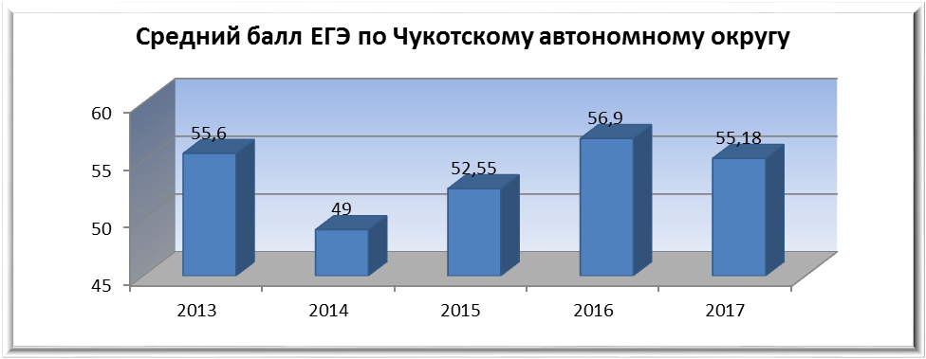

Общие данные государственной итоговой аттестации выпускников, освоивших программы основного общего образования:
С 2014 года государственная итоговая аттестация по программам основного общего образования проводится в штатном режиме по двум формам:
основной государственный экзамен (ОГЭ);
государственный выпускной экзамен (ГВЭ).
В 2014-2017 годах основной государственный экзамен проводился по 12-ти общеобразовательным предметам (русский язык, математика, литература, физика, химия, биология, география, история, обществознание, информатика и ИКТ, английский язык и чукотский язык), в 7 муниципальных образованиях, в 31 образовательной организации, в 29 пунктах проведения экзаменов.

Итоги проведения ОГЭ и ГВЭ:
В 2017 году государственная итоговая аттестация обучающихся по программам основного общего образования проводилась в штатном режиме. В форме основного государственного экзамена (ОГЭ) – с использованием контрольных измерительных материалов, представляющих собой комплексы заданий стандартизированной формы и в форме письменных и устных экзаменов с использованием текстов, тем, заданий, билетов – это государственный выпускной экзамен (ГВЭ), который проводился для обучающих, освоивших образовательные программы с ограниченными возможностями здоровья, детей-инвалидов и инвалидов, предоставивших соответствующие документы.
В форме ГВЭ сдавали три обучающихся (с. Мейныпильгыно, г. Билибино) по двум обязательным предметам – русский язык и математика. Сроки и продолжительность проведения государственной итоговой аттестации выпускников, освоивших программы основного общего и среднего общего образования, установлены Министерством образования Российской Федерации.
В 2017 году государственная итоговая аттестация по программам основного общего образования проводилась по 13-ти учебным предметам (русский язык, математика, литература, физика, химия, биология, география, история обществознание, информатика и ИКТ, английский язык, чукотский язык, эскимосский язык) в 7 муниципальных образованиях, в 31 образовательной организации 29 населённых пунктах.
По состоянию на 31.12.2017 Департаментом образования, культуры и спорта Чукотского автономного округа было издано 36 приказов, и разработаны нормативные акты, регламентирующие процедуру подготовки и проведения государственной итоговой аттестации выпускников, освоивших программы основного общего образования.
В региональной базе АИС «ГИА-9» зарегистрированы 599 учащихся, из них не допущенных – 37 обучающихся.
Трое выпускников сдавали два экзамена (русский язык, математику) согласно п. 4 Порядка проведения государственной итоговой аттестации по программам основного общего образования, утвержденного приказом Министерства образования и науки Российской Федерации от 25 декабря 2013 года №1394.
В 2017 году ОГЭ и ГВЭ проводились по технологии автоматизированной информационной системы «ГИА-9» (далее – АИС «ГИА-9»), предоставленной Федеральным бюджетным государственным учреждением «Федеральный центр тестирования».
В январе-феврале 2017 года на базе Государственного автономного учреждения дополнительного профессионального образования Чукотского автономного округа «Чукотский институт развития образования и повышения квалификации» были проведены курсы по обучению экспертов для проверки экзаменационных работ по всем учебным предметам.

Итоговые показатели 2017 года

Предмет | Количество участников ОГЭ явившихся на ОГЭ | Минимальное количество баллов ОГЭ | Средний балл | Кол-во участников, получивших «2» | % участников ОГЭ, с неуд. результатами
Русский язык | 562 | 15 | 27,2 | 17 | 3,02%
Математика | 558 | 8 | 13,6 | 37 | 6,63%
Физика | 69 | 10 | 19,3 | 1 | 1,45%
Химия | 100 | 9 | 22,3 | 1 | 1,0%
Информатика | 153 | 5 | 11,9 | 3 | 1,96%
Биология | 190 | 13 | 22,9 | 3 | 1,58%
История | 24 | 13 | 25,3 | 0 | 0,0%
География | 223 | 12 | 20,5 | 6 | 2,69%
Английский язык | 24 | 29 | 53,0 | 0 | 0,0%
Обществознание | 306 | 15 | 22,2 | 25 | 8,17%
Литература | 9 | 7 | 17,9 | 0 | 0,0%

Сравнительная характеристика результатов выпускников 9-х классов по общеобразовательным предметам на территории Чукотского автономного округа в 2013-2017 годах

Предмет | 2013 | 2014 | 2015 | 2016 | 2017
Русский язык | 26,2 | 25,4 | 27,5 | 26,3 | 27,2
Математика | 14,9 | 12,2 | 12,6 | 12,6 | 13,6
Физика | 22,0 | 21,7 | 21,0 | 18,5 | 19,3
Химия | 24,7 | 20,5 | 20,2 | 19,7 | 22,3
Информатика | 16,2 | 15,0 | 15,2 | 10,9 | 11,9
Биология | 23,2 | 22,1 | 21,3 | 19,0 | 22,9
История | 25,0 | 20,3 | 21,6 | 17,8 | 25,3
География | 19,1 | 19,8 | 20,0 | 18,2 | 20,5
Английский язык | 52,3 | 39,4 | 55,6 | 46,1 | 53,0
Обществознание | 24,2 | 23,0 | 22,6 | 19,9 | 22,2
Литература | 15,0 | 10,4 | 13,8 | 14,0 | 17,9
Средний балл по ЧАО | 23,9 | 19,2 | 22,9 | 19,0 | 20,7

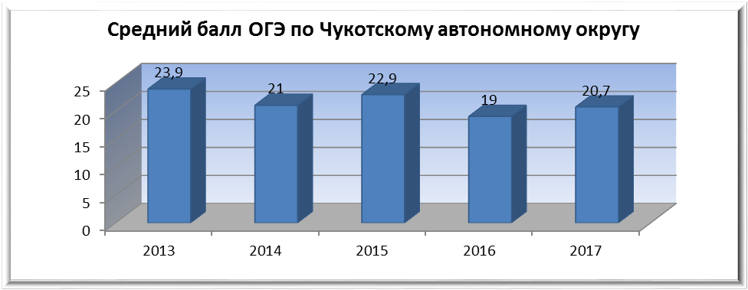
В округе продолжается работа по созданию объективной и независимой системы оценки качества предоставления образовательных услуг.
В рамках мероприятия по обеспечению перехода на обучение по новому федеральному государственному образовательному стандарту в начальной и основной школе были разработаны ведомственные нормативные документы и подготовлены условия для мониторинга процесса готовности образовательных организаций к введению стандарта в 2017 году.
На базе 41 образовательной организации округа созданы пункты проведения независимой оценки качества образования обучающихся по программам начального общего образования. В региональной базе АИС «ОКЗО» было зарегистрировано 711 первоклассников для участия в независимой оценке качества образования по трём предметам: русский язык, математика и окружающий мир.
На базе 41 образовательной организации округа созданы пункты проведения независимой оценки качества образования обучающихся по программам основного общего и среднего общего образования. В региональной базе АИС «ОКЗО» зарегистрированы: - 602 человека из числа обучающихся 8 классов, 400 обучающихся 10 классов для участия в независимой оценке качества образования по двум предметам: русский язык, математика.
В рамках проведения независимой оценки качества образования обучающихся 1-х, 8-х и 10-х классов образовательных организаций разработаны и утверждены Департаментом образования, культуры и спорта Чукотского автономного округа локальные акты (5 приказов), регламентирующие процедуру подготовки и проведения независимой оценки качества образования на территории округа. Были изданы нормативные акты по подготовке и проведению Всероссийских проверочных работ для обучающихся 4-х, 5-х, 10-х и 11-х классов.

Сводные данные по итогам независимой оценки качества образовательных достижений учащихся 1-х классов ОО ЧАО по математике в 2013-2017 годах

Наименование муниципального образования | 2013 | 2014 | 2015 | 2016 | 2017
Наименование муниципального образования | Ср. балл | Ср. балл | Ср. балл | Ср. балл | Ср. балл
Городской округ Анадырь | 12,2 | 14,1 | 13,8 | 11,4 | 11,75
Анадырский муниципальный район | 12,3 | 12,3 | 12,3 | 10,5 | 10,97
Билибинский муниципальный район | 13,5 | 13,4 | 12,9 | 11,1 | 10,95
Городской округ Певек | 14,3 | 13,7 | 13,7 | 11,0 | 11,69
Городской округ Эгвекинот | 12,5 | 13,7 | 13,4 | 11,6 | 11,15
Провиденский городской округ | 14,4 | 12,2 | 12,95 | 11,3 | 11,66
Чукотский муниципальный район | 10,7 | 12,2 | 11,7 | 10,3 | 10,4
Итого по региону | 12,6 | 13,9 | 13,1 | 11,03 | 11,34

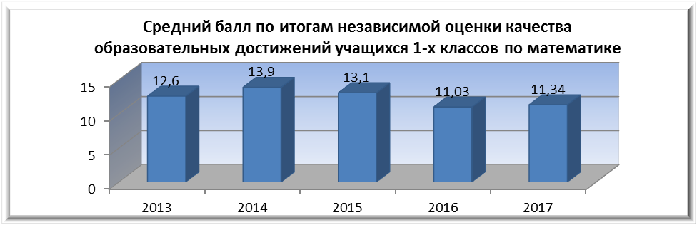

Сводные данные по итогам независимой оценки качества образовательных достижений учащихся 1-х классов ОО ЧАО по русскому языку
в 2013-2017 годах

Наименование муниципального образования | 2013 | 2014 | 2015 | 2016 | 2017
Наименование муниципального образования | Ср. балл | Ср. балл | Ср. балл | Ср.балл | Ср.балл
Городской округ Анадырь | 14,1 | 14,1 | 16,4 | 9,2 | 11,63
Анадырский муниципальный район | 12,3 | 12,3 | 10,8 | 8,2 | 10,98
Билибинский муниципальный район | 13,4 | 13,4 | 12,8 | 10,6 | 10,38
Городской округ Певек | 13,7 | 13,7 | 13,5 | 9,0 | не участв.
Городской округ Эгвекинот | 13,7 | 13,7 | 14,1 | 10,7 | 10,02
Провиденский городской округ | 12,2 | 12,2 | 15,6 | 10,4 | 12,01
Чукотский муниципальный район | 12,2 | 12,2 | 14,0 | 10,1 | 10,81
Итого по региону | 13,9 | 13,9 | 14,0 | 9,7 | 11,13

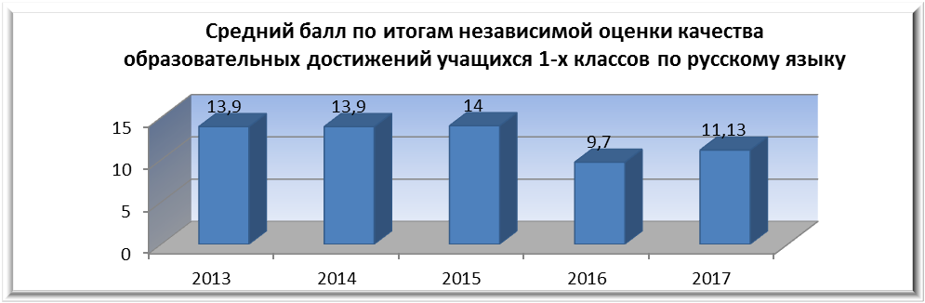
Сводные данные по итогам независимой оценки качества образовательных достижений учащихся 1-х классов ОО ЧАО по чтению в 2013-2015 годах

Наименование муниципального образования | 2013 | 2014 | 2015
Наименование муниципального образования | Ср. балл | Ср. балл | Ср. балл
Городской округ Анадырь | 7,6 | 14,1 | 9,7
Анадырский муниципальный район | 7,5 | 12,3 | 7,0
Билибинский муниципальный район | 8,7 | 13,4 | 8,8
Городской округ Певек | 8,8 | 13,7 | 8,7
Городской округ Эгвекинот | 8,1 | 13,7 | 9,4
Провиденский городской округ | 9,1 | 12,2 | 8,6
Чукотский муниципальный район | 7,7 | 12,2 | 8,6
Итого по региону | 8,0 | 13,9 | 8,7

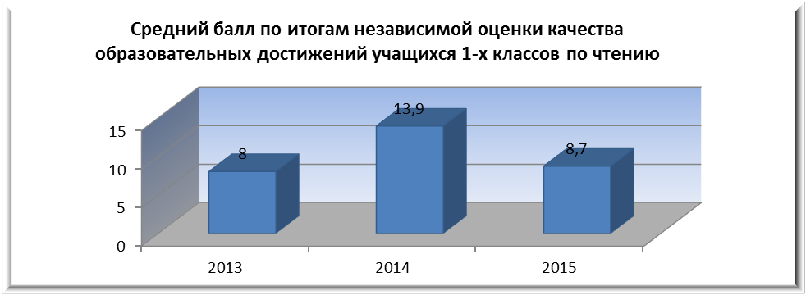

В рамках проведения независимой оценки качества образования с 2016 года проводится проверка учебных достижений обучающихся 1 классов по учебному предмету – окружающий мир.

Сводные данные по итогам независимой оценки качества образовательных достижений учащихся 1-х классов ОО ЧАО по окружающему миру в 2016-2017 годах

Наименование муниципального образования | 2016 | 2017
Наименование муниципального образования | Ср. балл | Ср. балл
Городской округ Анадырь | 9,94 | 9,56
Анадырский муниципальный район | 8,33 | 9,2
Билибинский муниципальный район | 9,98 | 9,53
Городской округ Певек | 10,49 | 10,97
Городской округ Эгвекинот | 8,82 | 9,01
Провиденский городской округ | 7,85 | 10,27
Чукотский муниципальный район | 6,88 | 8,34
Итого по региону | 9,29 | 9,38

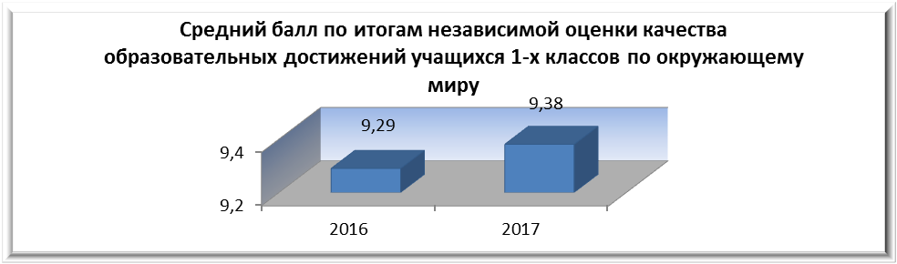
С целью создания равных стартовых условий для качественного обучения в начальной школе на базе муниципальных образовательных организаций отрабатывались различные модели предшкольной подготовки:
- группы предшкольной подготовки на базе школ;
- группы предшкольной подготовки на базе учреждений дополнительного образования детей.
В 2013 году доля учащихся начальных классов, обучающихся по новым образовательным стандартам, составила 76,04% от общей численности учащихся начальной школ.
В 2014 году уже 100% учащихся 1-4 классов обучались по ФГОС НОО. Удельный вес численности обучающихся организаций общего образования, обучающихся по новым ФГОС составил в целом 46% (плановый показатель на конец 2014 года - 44%). В ряде общеобразовательных организаций округа велось внедрение в опережающем режиме федерального государственного стандарта основного общего образования (ФГОС ООО): удельный вес численности учащихся организаций общего образования, обучающихся по ФГОС ООО, составил 16,1% (увеличение по сравнению с аналогичным периодом 2013 года составило в 2,83 раза). Все дошкольные образовательные организации приняли участие в федеральном мониторинге условий реализации федерального государственного образовательного стандарта дошкольного образования.
В 2017 году удельный вес численности учащихся организаций общего образования, обучающихся по федеральному государственному образовательному стандарту начального общего образования составил 100%, по федеральному государственному образовательному стандарту основного общего образования, включая опережающее внедрение, составил – 75% от общей численности основного уровня образования.
Доля педагогических работников общего образования обучившихся по программам, обеспечивающим реализацию федеральных государственных образовательных стандартов, составила 100%.
В 2013-2017 годах основное внимание в инновационной деятельности было сосредоточено на применении в образовательной практике современных информационно-коммуникационных технологий. 100% педагогических работников округа регулярно используют в своей деятельности информационно-коммуникационные технологии и Интернет-ресурсы. Педагоги активно участвуют в работе веб-семинаров, являются участниками профессиональных сетевых сообществ, проходят курсы повышения квалификации в дистанционном режиме.
В 2013 году продолжилась работа по реализации дистанционной формы обучения. В этих общеобразовательных организациях в 2 раза увеличена скорость доступа к сети Интернет, установлено дополнительное компьютерное и интерактивное оборудование.
В 2014 году проводилось сетевого взаимодействия общеобразовательных организаций: дистанционной формой обучения было охвачено 14 базовых школ и 27 малокомплектных школ. В перечень учебных предметов, преподавание которых осуществлялось в дистанционной форме, вошли предметы национально-регионального компонента: родные языки (чукотский язык).
В 2015 году все общеобразовательные организации имеют сайты. Информационное сопровождение государственной итоговой аттестации и мониторинговых исследований качества знаний обучающихся разных уровней образования осуществлялось на сайте Департамента образования, культуры и спорта Чукотского автономного округа (www.edu87.ru) и сайте технической поддержки (http://tech.edu87.ru).
Одним из приоритетных направлений развития информатизации общеобразовательных учреждений является внедрение в практику работы системы ведения в электронном виде журналов успеваемости и дневников обучающихся. В 2013 году общеобразовательных организаций, перешедших на электронный журнал, составила 69,13% от общего числа общеобразовательных организаций округа. В 2014 году доля общеобразовательных организаций, перешедших на электронные журнал и дневник, составила 80,95% от общего числа общеобразовательных организаций округа (34 общеобразовательные организации из 42). В 2015 году доля общеобразовательных организаций, перешедших на электронные журнал и дневник, составила 95,12% от общего числа общеобразовательных организаций округа (39 общеобразовательных организаций из 41). В 2015 году 73,17% общеобразовательных организаций округа предоставили участникам учебно-воспитательного процесса информацию об оказании образовательных услуг в электронном виде. В 2016 году доля общеобразовательных организаций, перешедших на электронные журнал и дневник, составила 100% общеобразовательных организаций округа.
С 2010 года функционирует Государственное автономное общеобразовательное учреждение «Чукотский окружной профильный лицей» (далее – ГОАУ ЧАО «Чукотский окружной профильный лицей»), основной целью деятельности которого является организация интегрированного образования повышенного уровня для детей, проживающих в разных районах Чукотского автономного округа.
В целях выявления одаренных детей, создания условий для реализации творческих способностей обучающихся в 2010-2017 годах отработана система организации учебно-развивающих смен для учащихся 8 – 10 классов в летний период на базе ГОАУ ЧАО «Чукотский окружной профильный лицей», специальных интеллектуальных выездных смен «Умники и умницы», дистанционных предметных олимпиад для учащихся 5-8 классов.
Для педагогических и руководящих работников систематически проводятся целевые мероприятия: «Педагогический марафон» и «Педагогический форум», включающие практико-ориентированные семинары, Коллегии.
С 13 февраля по 3 марта 2017 года в округе проведена Окружная дистанционная олимпиада для обучающихся общеобразовательных организаций Чукотского автономного округа. Предметно-методической комиссией были подготовлены задания для проведения Олимпиады, критерии проверки заданий, методические рекомендации по проведению Олимпиады. Олимпиада проходила по 11 предметам для обучающихся 7-8 классов. В олимпиаде приняли участие 483 обучающихся (265 – обучающиеся 7-х классов, 218 – обучающиеся 8-х классов) из 30 общеобразовательных организаций со всех районов округа. Многие обучающиеся принимали участие в олимпиаде по нескольким предметам. Общее количество работ, проверенных жюри – 1 256. Определено 28 победителей и 104 призера. Победителям и призерам вручены дипломы.
С 13 января по 15 февраля 2017 года прошел региональный этап всероссийской олимпиады школьников 2016/2017 учебного года.
Олимпиада проходила по 13 предметам: английский язык, биология, география, информатика и ИКТ, история, литература, математика, обществознание, основы безопасности жизнедеятельности (ОБЖ), право, русский язык, физика, химия. В региональном этапе ВсОШ приняли участие 200 человек - школьники 9,10,11-х классов из 12 общеобразовательных организаций со всех муниципальных образований округа – победители и призеры муниципального этапа олимпиады. 72 обучающихся приняли участие в Олимпиаде по двум и более предметам. Членам жюри на проверку поступило 347 олимпиадных работ. Самыми многочисленными по количеству участников регионального этапа оказались олимпиады по предметам литература, русский язык, биология, основы безопасности жизнедеятельности (от 34 до 37 участников), английский язык (32 участника), обществознание (31 участник).
Всего по итогам регионального этапа Олимпиады определено 11 победителей и 96 призеров. Победители и призеры по предметам распределились следующим образом: английский язык: 1 победитель и 12 призеров, биология: 1 победитель и 14 призеров, география: 6 призеров, информатика: 1 призер, история: 1 победитель и 4 призера, литература: 3 победителя и 13 призеров, математика: 3 призера; обществознание: 2 победителя и 10 призеров, ОБЖ: 2 победителя и 12 призеров, право: 1 победитель и 8 призеров, русский язык: 8 призеров, химия: 4 призера. По муниципальным образованиям победители и призеры распределились следующим образом: Чукотский окружной профильный лицей (28 победителей и призеров), городской округ Анадырь (27 победителей и призеров), Билибинский муниципальный район (21 победитель и призер), Анадырский муниципальный район (11 призеров), городской округ Эгвекинот (9 победителей и призеров), городской округ Певек (8 призеров), Чукотский муниципальный район (2 победителя и призера).
Осуществлено участие одного обучающегося Чукотского АО в заключительном этапе всероссийской олимпиады школьников по предмету «Право» и одного обучающегося по предмету «Обществознание».
Заключительный этап олимпиады по праву проходил в г. Волгоград с 25 по 31 марта 2017 года на базе Волгоградского государственного социально-педагогического университета. В олимпиаде участвовали 265 школьников 9-11 классов. По итогам олимпиады определены 21 победитель и 99 призеров. Участник Чукотского АО (обучающийся 11 класса МАОУ «СОШ г. Билибино ЧАО») набрал 144 балла и вошел в число призеров олимпиады.
Заключительный этап олимпиады по обществознанию проходил в Пермском крае с 22 по 28 апреля на базе Пермского кадетского корпуса. 243 учащихся 9, 10 и 11 классов из 58 регионов России приехали в Пермь. На церемонии закрытия всероссийской олимпиады школьников по обществознанию вручено 19 дипломов победителя, 109 дипломов призера. Наш участник (обучающийся 11 класса МАОУ «СОШ г. Билибино ЧАО») не вошел в число призеров, но показал неплохой результат.
В летний период 2017 года на базе Государственного автономного общеобразовательного учреждения Чукотского автономного округа «Чукотский окружной профильный лицей» были опробованы механизмы выявления, отбора, обучения, поддержки молодежи, имеющей склонность к обучению по общеобразовательным программам профильного уровня и осуществления различных форм работы с талантливыми детьми в условиях введения ФГОС основного и среднего общего образования: проведен Летний окружной интеллектуальный форум школьников образовательных учреждений Чукотского автономного округа «Малые умники и умницы». В Форуме приняли участие 50 человек - выпускники 9-х классов общеобразовательных учреждений и Чукотского окружного профильного лицея. Разработаны региональные показатели для установления категории, для государственной аккредитации дошкольных образовательных учреждений, начальных, основных и средних общеобразовательных организаций (школ и центров).
Разработаны критерии для заключения эффективного контракта с руководителями и работниками образовательных организаций разных типов и видов.
В 2013 – 2017 годах проведены региональные конкурсы в рамках ПНПО: Региональный конкурс учителей начальных классов, Региональный конкурс образовательных организаций, эффективно реализующих педагогические технологии по программам дошкольного образования, Региональный конкурс образовательных учреждений, эффективно внедряющих информационные технологии в учебный процесс, Региональный конкурс лучших воспитателей муниципальных образовательных учреждений, реализующих основную общеобразовательную программу дошкольного образования на территории Чукотского автономного округа, Региональный конкурс программ внеурочной деятельности общеобразовательных организаций Чукотского автономного округа, Региональный конкурс математических проектов образовательных организаций Чукотского автономного округа в рамках реализации Концепции развития математического образования в Российской Федерации; региональный конкурс исследовательских лингвистических проектов образовательных организаций Чукотского автономного округа, реализующих программы основного и среднего общего образования; региональный конкурс воспитательных проектов.
С 2015-2017 годы на территории Чукотского автономного округа в рамках построения региональной национальной системы оценки качества образования проводятся Всероссийские проверочные работы для обучающихся 4 классов и процедуры независимой оценки качества образования разных уровней образования.
С 2014-2017 годы проводились Национальные исследования качества образования обучающихся 5-х, 6-х, 7-х и 8-х классов по общеобразовательным предметам (математика, русский язык, окружающий мир, история, обществознание, география, литература и английский язык).

22. Управленческая и контрольно-надзорная деятельность

Для выработки и реализации единой государственной политики Чукотского автономного округа в сфере образования, отраслевого и межотраслевого регулирования деятельности в сфере образования Департаментом образования, культуры и спорта Чукотского автономного округа (далее – Департамент) ежегодно проводятся две Коллегии (весенняя и осенняя).
На Коллегиях анализируется состояние системы образования Чукотского автономного округа, обсуждаются проблемы, имеющие особое значение для функционирования и развития системы образования округа, разработки и реализации долгосрочных государственных программ, дорожной карты отрасли «Образование», определения приоритетных направлений деятельности на ближайшую и среднесрочную перспективу, обсуждается ход реализации на территории Чукотского автономного округа основных направлений модернизации российского образования, рассматриваются вопросы, отнесенные к реализации в округе Послания Президента РФ Федеральному собранию РФ по отрасли «Образование», приоритетного национального проекта «Образование».
В целях исполнения полномочий Российской Федерации в области образования, переданных для осуществления органам государственной власти субъектов Российской Федерации, Департаментом осуществляется контрольно-надзорная деятельность. С этой целью ежегодно разрабатывается план проведения плановых проверок организаций всех уровней – от муниципальных органов, осуществляющих управление в сфере образования, до муниципальных образовательных учреждений. План проходит согласование с Прокуратурой Чукотского автономного округа, после чего утверждается приказом Департамента.

Показатели | 2013 | 2014 | 2015 | 2016 | 2017
количество Коллегий Департамента образования, культуры и спорта Чукотского автономного округа | 2 | 2 | 2 | 2 | 2
Количество проведенных проверок соблюдения обязательных требований законодательства об образовании,  из них: | 33 | 23 | 46 | 34 | 30
количество комплексных проверок | 19 | 18 | 32 | 22 | 22
количество тематических проверок | 4 | 5 | 14 | 12 | 8

Фактически достигнутые значения целевых показателей эффективности деятельности Департамента по осуществлению переданных полномочий Российской Федерации в сфере образования за 2014-2017 годы соответствуют значениям целевых показателей, установленных в отношении Департамента приказом Министерства образования и науки Российской Федерации от 7 апреля 2014 г. № 280, либо превышают значения указанных показателей:
№  п/п | Показатели | План | 2014 | 2015 | 2016 | 2017
1 | Выполнение ежегодного плана проведения проверок (доля проведенных плановых проверок в общем количестве запланированных проверок), % | 100% | 100% | 100% | 100% | 100%
2 | Доля юридических лиц, в отношении которых проведены проверки в общем количестве юридических лиц, деятельность которых подлежит государственному контролю (надзору), % | 30%* | 32,9 % | 43% | 30% | 35%
3 | Доля внеплановых проверок в общем количестве проведённых проверок, единиц | 20% | 15% | 41% | 35% | 28, 5%

* - с 2017 года в соответствии с приказом Министерства образования и науки РФ от 13 декабря 2016 г. № 1590 «О внесении изменений в значения целевых показателей эффективности деятельности органов государственной власти субъектов Российской Федерации по осуществлению переданных им полномочий Российской Федерации в сфере образования, при выполнении которых возникают расходные обязательства субъектов Российской Федерации, на исполнение которых предусмотрены субвенции, формирующие единую субвенцию бюджетам субъектов Российской Федерации, утвержденные приказом Министерства образования и науки Российской Федерации от 7 апреля 2014 г. № 280», значение целевого показателя составляет – 20%.
Контрольные мероприятия в 2012-2017 годах были осуществлены по всем направлениям деятельности федеральных полномочий по контролю и надзору в сфере образования, переданных на уровень субъектов РФ (федеральный государственный надзор в сфере образования, федеральный контроль качества образования, лицензионный контроль осуществлении образовательной деятельности).
В округе прошли обучение и аттестованы эксперты, которые привлекаются Департаментом к проведению контрольно-надзорных мероприятий в сфере образования и к лицензионному контролю, организованы необходимые информационно-консультативные мероприятия (учёбы, совещания). Департамент ведёт реестр аккредитованных экспертов, привлекаемых к проведению контрольно-надзорных мероприятий в сфере образования, а также к лицензионному контролю.
В результате за 2013-2017 годы проведены 104 проверки с привлечением аттестованных экспертов – сотрудников Департамента и представителей городского округа Анадырь, Анадырского, Билибинского, Провиденского и Чаунского муниципальных районов.

№ п/п | Показатели | 2013 | 2014 | 2015 | 2016 | 2017
1. | Количество выездных и документарных проверок юридических лиц (организаций, осуществляющих образовательную деятельность, и органов, осуществляющих управление в сфере образования), единиц | 23 | 29 | 46 | 34 | 30
2. | Общее число рассмотренных в ходе проверок вопросов, касающихся деятельности образовательных организаций и органов местного самоуправления, осуществляющих управление в сфере образования, единиц | 482 | 503 | 584 | 695 | 754
3. | Общее число выявленных нарушений обязательных требований | 99 | 119 | 134 | 232 | 323
4. | Доля юридических лиц, которым по результатам проверок выданы предписания об устранении выявленных нарушений | 95% | 89,7% | 80,9% | 67% | 73%

В связи с увеличением в 3 раза количества вопросов, рассмотренных в ходе контрольно-надзорных мероприятий в 2017 году по сравнению с 2013 годом, в 2017 году Департаментом было выявлено, а затем устранено проверенными организациями - в 3 раза больше нарушений обязательных требований законодательства об образовании.

Сведения о деятельности Департамента по составлению протоколов об административных правонарушениях в соответствии со статьями КоАП.

№ п/п | Наименование показателя | 2014 | 2015 | 2016 | 2017
2 | Привлечено к административной ответственности юридических лиц по результатам проверок, единиц | 5 | 10 | 12 | 3
3 | Общая сумма наложенных административных штрафов, тыс. руб. | 10,0 | 275,0 | 365,0 | 200,0

Снизилось общее количество правонарушений в сфере образования, в 2017 году Департаментом составлены 3 протокола об административном правонарушении по основаниям, предусмотренным:
- частью 2 статьи 5.57 Кодекса РФ об административных правонарушениях – 2;
- частью 3 статьи 19.20 Кодекса РФ об административных правонарушениях – 1.
В соответствии с частью 1 статьи 7 Федерального закона от 26 декабря 2008 г. № 294-ФЗ О защите прав юридических лиц и индивидуальных предпринимателей при осуществлении государственного контроля (надзора) и муниципального контроля» (далее – Федеральный закон № 294-ФЗ) информацию о нормативных правовых актах и методических документах по вопросам организации и осуществления государственного контроля (надзора), в том числе, информацию о целях, объёмах, сроках проведения плановых проверок, об обязательных требованиях законодательства, соблюдение которых проверяется в ходе проверки, о результатах проверок, состоянии соблюдения законодательства Российской Федерации в сфере образования и об эффективности государственного контроля (надзора) в сфере образования Департамент доводил до сведения организаций, осуществляющих образовательную деятельность и органов местного самоуправления, осуществляющих управление в сфере образования на территории Чукотского автономного округа.
С целью защиты прав юридических лиц и индивидуальных предпринимателей при осуществлении государственного контроля (надзора) информация о проведённых проверках вносилась в государственные информационные системы: Единый реестр проверок и Государственную информационную систему надзора.
Для снижения административной нагрузки на проверяемые организации, в соответствии с постановлением Правительства Российской Федерации от 18 апреля 2016 г. № 323 «О направлении запроса и получении на безвозмездной основе, в том числе в электронной форме, документов и (или) информации органами государственного контроля (надзора), органами муниципального контроля при организации и проведении проверок от иных государственных органов, органов местного самоуправления либо подведомственных государственным органам или органам местного самоуправления организаций, в распоряжении которых находятся эти документы и (или) информация, в рамках межведомственного информационного взаимодействия», все проверки в 2015-2017 годах осуществлены Департаментом с учётом информации и документов, размещённых на официальных сайтах проверяемых образовательных организаций в сети «Интернет», документов и информации, имеющихся в распоряжении Департамента, а также сведений, полученных Департаментом в рамках межведомственного взаимодействия с учредителями проверенных организаций и иными государственными органами контроля (надзора).
Сотрудниками Департамента, ответственными за исполнение переданных полномочий РФ в сфере образования, целенаправленно проводились анализ результатов проверок, подготовка инструктивно-методических рекомендаций, проектов приказов, постановлений, направление информационно-аналитических писем о типичных нарушениях законодательства РФ в сфере образования организациями. Все оформленные и направленные Департаментом в адрес проверенных организаций документы (акты, отчёты о проверках, предписания) содержали подробное описание выявленных нарушений, с разъяснением норм законодательства об образовании, устанавливающих требования, являющиеся предметом проверки.
С учредителями образовательных организаций установлено взаимодействие по предупреждению нарушений законодательства Российской Федерации, и лицензионных требований подведомственными учреждениями - по результатам проверок образовательных организаций в адрес учредителей Департаментом направлены информационные письма о выявленных нарушениях, о случаях неисполнения образовательными организациями предписаний об устранении ранее выявленных нарушений.
Ежегодно проводились семинары-совещания с руководителями и заместителями руководителей органов местного самоуправления, осуществляющих управление в сфере образования и руководителями образовательных организаций. Итоги проведённых контрольно-надзорных мероприятий, наиболее характерные нарушения законодательства РФ в сфере образования обсуждались дважды в год на Коллегиях Департамента, систематически проводилось консультирование руководителей организаций по исполнению предписаний, по вопросам оформления отчётов, представления документов, подтверждающих устранение нарушений, разработки, внесения изменений и принятия локальных актов организациями, осуществлялся контроль устранения выявленных нарушений.
Обеспечен контроль Департамента за устранением нарушений законодательства об образовании, выявленных в ходе проверок.
В 2013-2017 годах всеми проверенными организациями проведена работа по исполнению предписаний Департамента в части обеспечения открытости и доступности информации об образовательной организации в сети «Интернет», внесения необходимых изменений в учебно-методическую документацию образовательных организаций, приведения в соответствие с действующим законодательством РФ в сфере образования уставов и локальных нормативных актов, регулирующих деятельность образовательных организаций по различным направлениям.
В соответствии со статьей 8.2 Федерального закона № 294-ФЗ Департаментом осуществляются мероприятия по профилактике нарушений обязательных требований в соответствии с ежегодно утверждаемыми ими программами профилактики нарушений.
Департаментом разработана и утверждена Программа профилактики нарушений обязательных требований, установленных законодательством Российской Федерации в сфере образования и нарушений лицензиатами лицензионных требований при осуществлении образовательной деятельности на 2017 год. Цель Программы - повышение эффективности профилактической работы, проводимой Департаментом по предупреждению нарушений организациями и индивидуальными предпринимателями, осуществляющими образовательную деятельность и органов местного самоуправления, осуществляющих управление в сфере образования, требований законодательства об образовании; улучшение информационного обеспечения деятельности по профилактике и предупреждению нарушений законодательства об образовании и лицензионных требований осуществления образовательной деятельности, снижение числа нарушений обязательных требований организациями, осуществляющими образовательную деятельность и органами местного самоуправления, осуществляющими управление в сфере образования на территории Чукотского автономного округа.
Для обеспечения доступности информации об обязательных требованиях для юридических лиц и индивидуальных предпринимателей, деятельность которых подлежит государственному контролю (надзору), предупреждения нарушений обязательных требований, устранения причин, факторов и условий, способствующих нарушениям обязательных требований в сфере образования, в соответствии со статьей 8.2 Федерального закона № 294-ФЗ, Департаментом утверждены перечни нормативных правовых актов, содержащих обязательные требования, соблюдение которых оценивается Департаментом образования, культуры и спорта Чукотского автономного округа при проведении мероприятий по государственному контролю (надзору), соответствующая информация размещена в разделе Департамента на официальном сайте чукотка.рф.
В соответствии с частями 5, 6 статьи 8.2 Федерального закона № 294-ФЗ в связи с выявлением в ходе реализации мероприятий по контролю, осуществляемых без взаимодействия с юридическим лицом, нарушений законодательства об образовании при проведении внеплановых документарных проверок, в 2017 году в адрес руководителей 4 юридических лиц Департаментом направлены предостережения о недопустимости нарушений обязательных требований законодательства об образовании, получены ответы руководителей организаций, подтверждающие устранение нарушений законодательства и обеспечение соблюдения обязательных требований законодательства, указанных в данных предостережениях.
В соответствии с пунктом 6 части 1 статьи 8.3 Федерального закона № 294-ФЗ, Департаментом осуществлялись мероприятия по контролю без взаимодействия с юридическими лицами и индивидуальными предпринимателями (наблюдение за соблюдением обязательных требований при размещении информации в сети «Интернет»).
В соответствии со статьей 97 Федерального закона «Об образовании в Российской Федерации» Департаментом проведены 2 мониторинга размещения и обновления информации на официальных сайтах в информационно-телекоммуникационной сети «Интернет» общеобразовательных организаций, осуществляющих образовательную деятельность на территории Чукотского автономного округа, в рамках соблюдения Правил размещения на официальном сайте образовательной организации в информационно-телекоммуникационной сети «Интернет» и обновления информации об образовательной организации», утвержденных постановлением Правительства Российской Федерации от 10.07.2013 № 582, Требований к структуре сайта образовательной организации в информационно-телекоммуникационной сети «Интернет» и формату предоставления на нем информации, утвержденных приказом Рособрнадзора от 29.05.2014 № 785.
Мониторинги проводились по 70 критериям, включающим оценку структуры официального сайта, а также размещения в соответствующих подразделах официального сайта необходимой информации, предусмотренной законодательством об образовании. Результаты мониторингов представлены в сводном отчете Департамента, содержащем перечень проверенных официальных сайтов общеобразовательных организаций и оценку соответствия размещенной общеобразовательными организациями информации.
Результаты проведенных Департаментом мониторингов свидетельствуют об обеспечении общеобразовательными организациями Чукотского автономного округа доступности и открытости информации, предусмотренной законодательством об образовании. Размещаемая информация позволяет потребителю образовательной услуги сформировать целостное представление об организации и содержании образовательной деятельности в общеобразовательной организации, как в части реализации образовательных программ, так и в части обеспечения условий для их реализации, то есть соответствия общеобразовательных организаций лицензионным требованиям.

23. Реализация приоритетного национального проекта «Образование»

Реализация приоритетного национального проекта «Образование» в Чукотском автономном округе осуществляется с 2006 года в соответствии с решением президиума Совета при Президенте Российской Федерации по реализации приоритетных национальных проектов от 21 декабря 2005 года.
С 2006 года по 2015 год количество направлений реализации приоритетного национального проекта «Образование» (далее – ПНПО) в Чукотском автономном округе уменьшилось с 8 направлений до 2 направлений с 2014 года.

* С 2016 года реализация приоритетного национального проекта «Образование» на территории Чукотского автономного округа не осуществлялась в связи с переходом на Федеральную целевую программу «Развитие образования» на 2016-2020 годы, утвержденную постановлением Правительства РФ от 23 мая 2015 г. № 497 «О Федеральной целевой программе развития образования на 2016 - 2020 годы».

Наименование показателей | 2013 | 2014 | 2015 | 2016* | 2017*
Количество направлений ПНПО | 3 | 2 | 2 | 0 | 0
Количество заседаний рабочей группы по реализации ПНПО | 5 | 4 | 5 | 0 | 0
Количество заседаний Совета при Губернаторе Чукотского автономного округа по реализации приоритетных национальных проектов и демографической политике | 5 | 4 | 5 | 0 | 0

Денежное поощрение лучших учителей
Ежегодно в 2013-2015 годах Приказами Департамента образования, культуры и молодежной политики Чукотского автономного округа создавалась рабочая группа по реализации ПНПО, на которую возлагались функции региональной конкурсной комиссии по проведению конкурсного отбора лучших учителей.
Советом при Губернаторе Чукотского автономного округа по реализации приоритетных национальных проектов и демографической политике ежегодно утверждался перечень гражданских институтов, которые привлечены к участию в работе по конкурсному отбору лучших учителей школ Чукотки.
Ежегодно проводилось согласование кандидатур экспертов, выдвинутых гражданскими институтами для привлечения к работе по конкурсному отбору лучших учителей Чукотки. Ежегодно проводилось уточнение критериев отбора успешно работающих учителей, претендующих на государственную поддержку в Чукотском автономном округе, разрабатывались и уточнялись параметры и система шкалирования баллов для объективной оценки каждого критерия конкурсного отбора учителей школ Чукотского автономного конкурса, претендующих на премию Президента Российской Федерации. Чукотским институтом развития образования и повышения квалификации ежегодно проводится учеба экспертов – представителей институтов Гражданского общества, привлекаемых к процедуре конкурсного отбора школ Чукотки, активно внедряющих инновационные образовательные программы.
Списки победителей ежегодно утверждались региональной конкурсной комиссией и Советом при Губернаторе Чукотского автономного округа по реализации приоритетных национальных проектов и направлялись в Министерство образования и науки Российской Федерации.
С 2013 по 2017 годы за счет средств федерального бюджета были поощрены 5 лучших учителей на общую сумму 1000 тыс. рублей (в размере 200 тыс. рублей каждому).
С 2013 по 2017 годы за счет средств регионального бюджета поощрены региональными грантами 31 учитель Чукотского автономного округа на общую сумму 1000,0 тыс. рублей (в размере от 10 до 90 тыс. рублей каждому).

Показатели | 2013 | 2014 | 2015 | 2016* | 2017*
Количество учителей, участвующих в конкурсе «Лучший учитель», человек | 11 | 8 | 13 | 7* | 8*
Количество победителей конкурса «Лучший учитель», человек | 1 | 1 | 1 | 1* | 1*
Количество учителей, получивших вознаграждение за счет средств бюджета субъектов РФ, человек | 19 | 2 | 2 | 4* | 4*
Объем средств, выплаченных из средств федерального бюджета победителям конкурса «Лучший учитель» в тыс. руб. | 200 | 200 | 200 | 200* | 200*
Объем средств, выплаченных из средств бюджета Чукотского автономного округа на денежное поощрение учителям в тыс. руб. | 600 | 100 | 50 | 125* | 125*

* Реализация приоритетного национального проекта «Образование» на территории Чукотского автономного округа с 2016 года не осуществлялась, в рамках Государственной программы «Развитие образования, культуры, спорта, туризма и молодёжной политики Чукотского автономного округа на 2016-2020 годы», утвержденной Постановлением Правительства Чукотского автономного округа от 29 декабря 2015 г. № 658, в 2016-2017 годах предоставлялись гранты педагогическим работникам образовательных организаций.

Государственная поддержка талантливой молодежи
Руководителям органов местного самоуправления, осуществляющим управление в сфере образования Чукотского автономного округа, в течение 2013-2016 годов ежегодно направлялась информация о проведении конкурсов, по итогам которых способной и талантливой молодежи присуждаются федеральные и региональные гранты. Списки кандидатов на получение денежных грантов за счет средств федерального бюджета в размере 30 тыс. рублей из числа победителей и призеров окружных мероприятий для поддержки талантливой молодежи Чукотского автономного округа в количестве 7 человек ежегодно направлялись в Министерство образования и науки РФ в установленные сроки.
С 2013 по 2016 годы за счет средств федерального бюджета были поощрены 22 человека из числа способной талантливой молодёжи на общую сумму 660,0 тыс. рублей (в размере 30 тыс. рублей каждому).

С 2013 по 2014 годы за счет средств регионального бюджета поощрены региональными грантами 62 человека из числа способной талантливой молодёжи Чукотского автономного округа из числа победителей и призеров окружных предметных олимпиад школьников, победителей и призеров окружного финала военно – спортивной игры «Зарница», победителей и призеров окружного конкурса «Юные дарования Чукотки», спортсменов Чукотского автономного округа, показавших наиболее высокие результаты по итогам участия в спортивных соревнованиях, призеров Окружного интеллектуального фестиваля школьников «Умницы и умники», выпускников 11 классов общеобразовательных учреждений Чукотского автономного округа из числа участников Единого государственного экзамена, показавших наиболее высокую сумму баллов за четыре экзамена; выпускников 9 классов общеобразовательных учреждений Чукотского автономного округа из числа участников Единого регионального экзамена, показавших наиболее высокую сумму процентов выполнения работ за четыре экзамена на общую сумму 800 тыс. рублей (в размере от 5 до 35 тыс. рублей каждому).
Согласно приказу Министерства образования и науки Российской Федерации от 04 апреля 2016 года № 364 «Об утверждении Перечня олимпиад и иных конкурсных мероприятий, по итогам которых присуждаются премии для поддержки талантливой молодежи в 2016 году», Чукотскому автономному округу в 2016 году на присуждении премии для поддержки талантливой молодежи выделена квота 1 человек. Согласно приказу Минобрнауки РФ от 17 октября 2016 года № 1306 кандидату от Чукотского автономного округа перечислена денежная премия в размере 30,0 тыс. руб.

Показатели | 2013 | 2014 | 2015 | 2016* | 2017**
Получатели федеральных грантов по направлению «Государственная поддержка талантливой молодежи» | 7 | 7 | 7 | 1* | 0**
Выплаты за счет средств федерального бюджета в тыс. рублей | 210 | 210 | 210 | 30* | 0**
Получатели региональных грантов по  направлению «Государственная поддержка талантливой молодежи» | 42 | 20 | 0* | 0* | 0*
Выплаты за счет средств регионального бюджета в тыс. рублей | 500 | 300 | 0* | 0* | 0*

*В 2015 - 2017 годах региональные гранты по направлению «Государственная поддержка талантливой молодежи» из средств регионального бюджета не выплачивались.
** С 2017 года Министерством образования и науки Российской Федерации квоты на присуждении премии для поддержки талантливой молодежи из средств федерального бюджета не выделялись.

Денежное вознаграждение за классное руководство
Для реализации мероприятий данного направления ежегодно проводился расчет количества классных руководителей в Чукотском автономном округе в разрезе городских и сельских школ и наполняемости классов, а также денежных средств, необходимых для установления вознаграждения классным руководителям в разрезе городских и сельских школ и наполняемости классов с учетом районного коэффициента к заработной плате и процентных надбавок за стаж работы в районах Крайнего Севера. В результате реализации мероприятий ПНПО по данному направлению в Чукотском автономном округе за 2009 – 2013 годы вознаграждение за выполнение функций классного руководителя получили 2286 учителей, в том числе в 2009 году -486 учителей, в 2010 – 437 учителей, в 2011 и 2012 годах – по 456 учителей, в 2013 году – 451 учитель. За 2009 -2013 годы общий объем средств, выплаченных 2286 учителям за счет субсидий из федерального бюджета, составил 76114,38 тыс. руб. Задолженности по выплате вознаграждения за выполнение функций классного руководителя нет.
Реализация данного направления позволила оптимизировать кадровые ресурсы при организации воспитательной работы в школах, дифференцировать оплату с учетом количества детей, развивать различные формы распределения нагрузки классных руководителей (помимо традиционной, предлагать одному педагогу несколько классов в параллели или по вертикали, делить нагрузку между педагогами по принципу выполнения разных функций – работа с документами, учащимися, родителями и т.п.). В целом это позволило повысить эффективность воспитательной работы в школах округа.
* С 2014 года реализация направления «Денежное вознаграждение за классное руководство» прекращена за счет средств федерального и регионального бюджетов и учтена в системе стимулирующих выплат муниципального финансирования на вознаграждение за классное руководство с 1 января 2014 года.

Авторский коллектив

Боленков А.Г. | – | Структура, общая редакция, разделы 18, 19, 20
Автонова Н.Н. |  | раздел 5
Барсукова М.Ю. | – | разделы 4, 10
Корзюков Д.В. | – | раздел 8
Демина И.В. | – | разделы 1,6
Коцар Ю.А. | – | раздел 11
Крючкова Т.П. | – | разделы 1, 2, 13, 15, 17, 20, 23, редактирование
ЖалдакМ.Б. | – | раздел 12
Липинская О.Л. | – | разделы 1,6
Маркина И.А. | – | разделы 16, 22
Морозова Ю.В. | – | раздел 3
Полякова Н.А. | – | раздел 21
Пронин Е.С. | – | разделы 18, 19
Пуртов И.М. | – | разделы 6, 7, 9, 21
Синкевич В.В. | – | разделы 6, 14, 15
Суслова С.Н. | – | разделы 9, 11, 17,20
Шимоткина Н.И. | – | раздел 7
Урванцев В.В. | – | диаграммы

Развитие отрасли «Образование» Чукотского автономного округа за 2013 – 2017 годы – Анадырь: Департамент образования, культуры и спорта
Чукотского автономного округа, 2018. – 60 с.

Компьютерная верстка КРЮЧКОВА Т.П., УРВАНЦЕВ В.В.
Редактирование БОЛЕНКОВ А.Г.

г. Анадырь, ул. Беринга, 7,
Тел/факс:8-42722-6-22-76, 2-44-76
эл. почта:borodin@anadyr.ru

